中国美术学院
2011协创中心软件测试研发项目
单一来源采购文件

采购编号：ZJZN-17931-MY09
采购人式：单一来源采购
计划文号：[2017]63490号

采 购 人：中国美术学院
采购代理机构：浙江中诺招标代理有限公司
日 期：二〇一七年十一月

目 录

第一部分 邀请函
第二部分 编制和提交谈判响应文件须知
第三部分 项目技术规范和服务要求
第四部分 采购合同的一般和特殊条款
第五部分 应提交的有关格式范例

第一部分 中国美术学院2011协创中心软件测试研发项目邀请函
闪联信息技术工程中心有限公司：
浙江中诺招标代理有限公司受中国美术学院委托，就中国美术学院2011协创中心软件测试研发项目进行单一来源采购，邀请你单位参加谈判，具体如下：
一、采购编号：ZJZN-17931-MY09
二、采购内容（内容、数量、简要技术要求等）：
序号 | 名称 | 内容 | 备注 | 预算金额
1 | 2011协创中心软件测试研发项目 | 中国美术学院文创设计制造业协同创新中心自主品牌实验方向教学研究把艺术品、设计产品等品牌研究通过科技创新的方式进行综合性的测试与分析，将创意设计与科技进行结合，更加科学有效的反应品牌实验的成果，这是自主品牌实验方向进行科学系统研发的跨界研究，同时也更加的增强了自主品牌的实践性作用，但是这一研究需要有相应的软件测试研发作为配套支撑，因此需要研发一套网络系统。 | 无 | 30万元
三、供应商资格要求：
（1）基本资格条件：符合《中华人民共和国政府采购法》第二十二条的规定；
（2）特定资格条件：拟定供应商：闪联信息技术工程中心有限公司
四、供应商报名时间及地点等：
采购文件发售时间：2017-12-1 至2017-12-6 （双休日及法定节假日除外）
上午：9:00-11:30 下午：13:30-17:00
地点：杭州市万塘路塘苗路1号华洋宾馆综合楼3楼
标书售价：每本500.00元（售后不退）
缴纳方式：现金
银行账户名称：浙江中诺招标代理有限公司
开户银行：中信银行杭州玉泉支行
银行账号：8110801012600973488
供应商报名方式：现场报名
获取标书时须提交的文件资料：
(1) 现场报名需提交的文件资料:有效的营业执照复印件、法定代表人委托书或介绍信等（均需加盖公章）。
提示：
（1）采购机构将拒绝接受非报名供应商的投标文件。
（2）招标文件领取截止时间之后有潜在供应商提出要求获取招标文件的，采购机构将允许其获取，但该供应商如对招标文件有异议的，应于自招标文件领取截止时间之日起七个工作日内以书面形式向采购机构提出。
五、谈判响应截止时间：2017-12-7 14:30:00
六、投标地点：杭州市万塘路塘苗路1号华洋宾馆综合楼3楼会议室
七、谈判时间：2017-12-7 14:30:00
八、谈判地点：杭州市万塘路塘苗路1号华洋宾馆综合楼3楼会议室
九、谈判保证金：
保证金：人民币肆仟元整
保证金交付方式：电汇或网银
收款单位（户名）：浙江中诺招标代理有限公司
开户银行：中信银行杭州玉泉支行
银行账号：8110801012600973488
投标人应在投标截止时间前办妥投标保证金交纳手续。
十、质疑和投诉：
供应商认为招标文件、采购过程和中标、成交结果使自己的权益受到损害的，可以在知道或者应知其权益受到损害之日起七个工作日内，以书面形式向采购机构提出质疑。供应商对采购机构的质疑答复不满意或者采购机构未在规定时间内作出答复的，可以在答复期满后十五个工作日内向同级政府采购监督管理部门投诉。
十一、其他事项：
无
十二、联系方式：
1、采购人联系方式：
采购人：中国美术学院
地址：杭州市上城区南山路218号
联系人：吴晨
电话：0571-87164696
2、采购机构联系方式：
采购机构名称：浙江中诺招标代理有限公司
地点：杭州市万塘路塘苗路1号华洋宾馆综合楼3楼
联系人：刘宋斌
联系电话：0571-88821402
传真：0571-88821134-823
3、同级政府采购监督管理部门：
同级政府采购监督管理部门：浙江省财政厅政府采购监管处
联系电话：0571-87055741
第二部分 编制和提交采购响应文件须知
前 附 表
条款 | 内容规定
1 | 项目说明：  一、项目名称：中国美术学院2011协创中心软件测试研发项目。  二、项目的实施规模、范围：中国美术学院2011协创中心软件测试研发项目。具体内容和相关要求详见谈判文件第三部分。  拟定供应商：闪联信息技术工程中心有限公司  三、实施地点：中国美术学院指定地点。  四、要求质量标准：符合国家有关技术规范和行业规范。详见第三部分 项目技术规范和服务要求。  五、交付时间：供应商须在2017年12月15日前完成测试研发并通过验收。  六、技术及服务要求：详见第三部分——项目技术规范和服务要求。  七、预算金额：人民币30万元，报价超过预算作无效标处理。
2 | 合同名称：中国美术学院2011协创中心软件研发合同
3 | 谈判响应有效期：自谈判响应截止日起60天。如采购代理机构认为必要，可延长至总计最长不超过90天。
4 | 谈判响应保证金数额：4000.00元，在谈判响应截止时间前缴至浙江中诺招标代理有限公司（单位名称：浙江中诺招标代理有限公司；人民币账号：8110801012600973488 开户行：中信银行杭州玉泉支行）。
5 | 谈判响应文件份数：正本壹份、副本叁份。
6 | 谈判响应截止时间：2017年12月7日下午14：30时整
7 | 谈判响应文件接收单位：浙江中诺招标代理有限公司  谈判响应文件递交地点：杭州市万塘路塘苗路1号华洋宾馆综合楼3楼会议室。
8 | 谈判时间：2017年12月7日下午14：30时整  谈判地点：杭州市万塘路塘苗路1号华洋宾馆综合楼3楼会议室。

一、总 则
1. 项目说明
1.1项目说明见谈判响应须知前附表(以下称“前附表”)第1项所述。
1.2中国美术学院为本项目的采购人（合同中的甲方），浙江中诺招标代理有限公司为采购代理机构，浙江省财政厅政府采购监管处为政府采购监督管理部门，自愿参加本次项目谈判的公司为谈判响应人，经评审产生并经批准的谈判响应人为成交供应商，签订合同后为供应商（合同中的乙方）。
1.3潜在谈判响应人领取采购文件后，必须按照国家《保密法》以及保密工作的相关规定，对采购文件内容应承担保密义务，运行维护采购人的权益，发生窃、泄密事件潜在谈判响应人应承担相应的法律责任。
1.4谈判响应人一旦参与本次采购活动，即被视为接受了本采购文件的所有内容，如有任何异议，均已在答疑截止时间前提出。
1.5谈判响应人须对所投产品、方案、技术、服务等拥有合法的占有和处置权，并对涉及项目的所有内容可能侵权行为指控负责，保证不伤害采购人的利益。在法律范围内，如果出现文字、图片、商标和技术等侵权行为而造成的纠纷和产生的一切费用，采购人概不负责，由此给采购人造成损失的，供应商应承担相应后果，并负责赔偿。供应商为执行本项目合同而提供的技术资料等归采购人所有。
2．采购人式
单一来源。
3．合格的谈判响应人应具备的资格要求：
3.1 合格的谈判响应人应具备的资格要求，见采购文件第一部分“邀请函”第三条。
3.2定义
3.2.1 “谈判响应人”系指符合谈判文件要求，按规定提交谈判响应文件的合格企业。
3.2.2 “服务”系指合同规定成交人须承担本项目相关服务等义务。
4．招标代理服务费用
本项目的采购代理费由中标人支付。计费标准：以中标（成交）金额为计费基准，按《国家发改委（2011）534号》文件规定的货物类收费标准下浮20%计取，不少于叁仟元整。

二、采购文件
5．采购文件的构成
5.1 采购文件包括下列文件及附件
- 第一部分 邀请函
- 第二部分 编制和提交谈判响应文件须知
- 第三部分 项目技术规范和服务要求
- 第四部分 采购合同的一般和特殊条款
- 第五部分 应提交的有关格式范例
5.2 谈判响应人应认真审阅采购文件中所有的内容，包括编制和提交采购响应文件须知、项目技术规范和服务要求、采购合同的一般和特殊条款、应提交的有关格式范例等。如果谈判响应人编制的谈判响应文件没有从实质上响应采购文件的要求，其谈判响应文件将被采购代理机构拒绝。
6. 采购文件的解释
6.1 已获取采购文件的谈判响应人，若有问题需要澄清，应于谈判响应截止时间之前以书面形式向采购代理机构提出，采购代理机构与采购人研究后，对认为有必要回答的问题，将以书面解答形式通知采购文件收受人。
6.2 不论采购代理机构向谈判响应人发送的资料文件，还是谈判响应人提出的问题，均采用书面形式，任何口头提问及答复一律无效。
7. 采购文件的修改
7.1 从采购文件发出至谈判响应截止日期，采购代理机构可能会以补充通知的方式修改采购文件。补充通知作为采购文件的组成部分，以书面形式同时发给采购文件的收受人。
7.2 若有必要，采购代理机构将酌情延长递交谈判响应文件的截止日期。
8. 谈判响应报价
8.1标的物
中国美术学院2011协创中心软件测试研发项目。具体内容和相关要求详见谈判文件第三部分。
8.2报价
谈判响应人的报价应包括为完成本项目有关本项目所需的所有费用，总费用为15万元人民币。《谈判响应（开标）一览表》是报价的唯一载体。
8.3其它费用处理
谈判文件未列明，而谈判响应人认为必需的费用也需列入报价。
8.4谈判响应货币
谈判响应文件中价格全部采用人民币报价。报价应是唯一的, 采购人将不接受有选择的报价。
三、谈判响应文件的编制
9. 谈判响应文件的语言
谈判响应文件及谈判响应人与采购有关的来往通知、函件和文件均应使用中文。
10. 谈判响应文件的组成
谈判响应文件应由：商务报价文件、技术文件、商务文件，以及电子文档（WORD/WPS格式）组成。
10.1谈判响应人的商务报价文件至少应包括以下内容（均需加盖公章）：
（1）谈判响应响应函；
（2）谈判响应（开标）一览表；
（3）各项报价构成表及分析说明；
10.2谈判响应人的技术文件应至少包括：针对本项目的技术和服务响应方案，技术偏离说明表，谈判文件要求提供的其他资料等（均需加盖公章）。
（1）技术和服务方案：相关详细计划和实施措施，针对本项目的重点、特点和难点分析及解决措施等。提交创作大纲。
（2）创作各阶段时间及完成时间。
（3）人员投入计划。主要指岗位安排分配明细计划：主创人员简介、身份证复印件或其他证明其身份的材料。其它岗位人员清单及岗位分工。
（4）优惠条件及特殊承诺
（5）对本项目的其他合理化建议、要求（如果有）。
（6）技术偏离说明表。谈判响应人在谈判响应文件中，应对项目技术规范和服务要求中所提出各项要求进行逐条逐项的答复、说明和解释。首先对实现或满足程度明确作出“满足”、“不满足”、“部分满足”等应答，然后作出具体、详细的说明。回答“满足”应说明如何满足，回答“部分满足”要明确哪部分满足和哪部分不满足。同时明确满足的程度。若采用“详见”、“参见”方式说明的，应指明所指文档（应是谈判响应文件的组成部分）的具体章节及页码。任何含糊不清的表示对评标结果的影响将是谈判响应人的责任。
（7）关于对谈判文件中有关条款的拒绝声明（如果有）。
（8）谈判响应人认为需要的其他技术文件或说明。
10.3谈判响应人的商务文件至少应包括：证明其为合格供应商的有关资格证明文件，商务偏离说明表，谈判文件要求提供的其他资料等（均需加盖公章）。
（1）法人授权委托书、法定代表人及受委托人的身份证复印件；
（2）谈判响应保证金（银行缴款凭证复印件）；
（3）声明书；
（4）有效的营业执照副本复印件或事业单位法人证书复印件、企业组织机构代码证（复印件须加盖公章）；说明：已办理“五证合一”证书的单位“《企业法人营业执照》《税务登记证》《社保登记证》”只需提供“五证合一”后的营业执照即可。
（5）资质文件：谈判响应人已荣获国家、省、市级以上的各类荣誉情况、及相关资质证书等（如果有）；
（6）谈判响应人公司(单位)概况(简要说明企业背景、注册资金、经营范围等情况)。及相关的主要业绩证明（公司的成功个案，需附样本）；
（7）参与本次谈判活动前三年内，谈判响应人在浙江省范围内政府采购领域中，在项目谈判、谈判响应和合同履约期间是否存在不良行为记录和违法、违规行为（如果有）；
（8）商务偏离说明表；
（9）廉政承诺书；
（10）关于对谈判文件中有关条款的拒绝声明（如果有）；
（11）谈判响应人认为需要的其他商务文件或说明。
10.4谈判响应人的谈判响应文件必须按照谈判文件要求制作。
11. 谈判响应有效期
11.1谈判响应文件合格投递后，自谈判响应截止日期起，至前附表第3项所列的日期内有效。
11.2在原定谈判响应有效期之前，如果出现特殊情况，采购代理机构可以以书面形式通知谈判响应人延长谈判响应有效期。
12. 谈判响应保证金
12.1 谈判响应人应提供前附表中的谈判响应保证金，作为谈判响应文件的一个组成部分。
12.2 谈判响应保证金可以用电汇、网银的形式缴纳。
12.3 采购代理机构将拒绝未能按规定时间和数额提交谈判响应保证金的谈判响应人。
12.4成交供应商按要求与采购人签署合同后，在五个工作日内全额无息退还其谈判响应保证金。
12.5 如谈判响应人有下列情况，将被没收谈判响应保证金：
12.5.1谈判响应人在谈判响应截止时间后撤销谈判响应文件的；
12.5.2谈判响应人未按规定签订合同或转让成交的。
13. 谈判响应文件的编制和签署
13.1谈判响应人按本须知第9条规定的语言和前附表第5项规定的份数编制谈判响应文件，并在封面上标明“正本”和“副本”。谈判响应文件正本和副本如有不一致之处，以正本为准。
13.2谈判响应文件正本和副本均应使用不能擦去的墨水打印或书写，谈判响应（开标）一览表及反映企业资质和经营情况的资料必须加盖法人单位公章，并由法定代表人或授权委托人签字盖章。
13.3全套谈判响应文件应无涂改和行间插字，除非这些删改是根据采购代理机构要求进行，或者是谈判响应人造成的必须修改的错误。所修改处应由法定代表人或授权委托人签字盖章予以确认。
13.4 谈判响应文件采用A4幅面，必须按顺序统一编目编码装订成册。提倡双面打印。

四、谈判响应文件的递交
14. 谈判响应文件的密封与标志
14.1谈判响应文件分正本和副本，其中商务报价文件[谈判响应响应函、谈判响应（开标）一览表和相关的报价明细清单]、技术文件（技术和服务方案等）、商务文件（商务资格等）分别装订成册并密封包装。没有密封包装的谈判响应文件，将被当场拒绝。
14.2包装封面物的正面应写明项目名称、谈判响应人全称与地址、邮政编码，封口处要密封并加盖谈判响应人公章（或授权委托人签章）。不论谈判响应人成交与否，谈判响应文件均不退回。
14.3 谈判响应文件递交至前附表第7项所述的单位和地址。
15. 谈判响应截止期
15.1谈判响应人应按前附表第6、7两项规定的时间、地点将谈判响应文件递交给采购代理机构，采购代理机构将拒绝接受逾期送达的谈判响应文件。
15.2采购代理机构可以按本须知第7条规定以补充通知的方式，酌情延长递交谈判响应文件的截止日期。在上述情况下，采购代理机构与谈判响应人以前在谈判响应截止期方面的全部权利、责任和义务，将适用于延长至新的谈判响应截止期。
16. 谈判响应文件的修改
16.1谈判响应人递交谈判响应文件以后，在规定的谈判响应截止时间之前，可以书面形式对谈判响应文件进行补充、修改，修改文件须加盖单位公章，并由法定代表人或授权委托人签字盖章。
16.2 谈判响应人的修改文件，应按本须知规定编制、密封、标志和递交，如果一份谈判响应文件有几份函件时，应注明哪一份有效，否则所作修改视为无效。
16.3谈判响应人对谈判响应文件的修改均要加以说明，否则其修改将被视为无效。
16.4在谈判响应截止日期与采购文件中规定的有效期终止日之间的这段时间内，谈判响应人不能撤回谈判响应文件，否则其谈判响应保证金将不予退还。

五、开标
17. 开标
17.1采购代理机构将于将于“邀请函”规定的开标时间在浙江中诺招标代理有限公司杭州市万塘路塘苗路1号华洋宾馆综合楼3楼会议室开标（不唱报价），谈判响应人法定代表人或授权委托人应准时参加，携带本人有效证件原件，谈判响应文件中按要求提供授权委托书。
17.2开标时，由谈判响应人法定代表人或授权委托人检查其谈判响应文件的密封情况，经确认无误后，由采购代理机构工作人员当众拆封，宣读谈判响应人名称和谈判响应文件的其他主要内容（不唱报价）。未宣读的谈判响应文件的实质内容，谈判响应人应当及时声明或提请采购代理机构宣读，否则可能在评标时不予承认，由此带来的责任由谈判响应人自己承担。
17.3开标时，谈判响应文件中的谈判响应（开标）一览表内容与谈判响应文件中明细表内容不一致的，以谈判响应（开标）一览表为准。谈判响应文件的大写金额和小写金额不一致的，以大写金额为准；总价金额与按单价汇总金额不一致的，以单价金额计算结果为准；单价金额小数点有明显错位的，应以总价为准，并修改单价；对不同文字文本谈判响应文件的解释发生异议的，以中文文本为准。

18. 谈判响应文件鉴定
18.1开标时，采购代理机构将对谈判响应文件进行初步审查，检查谈判响应文件内容是否完整、编排是否有序、是否提交了谈判响应保证金、文件签署是否规范以及谈判响应人资格是否符合要求等,并将相关情况报告评标委员会。
18.2在评标前，采购代理机构可组织审标小组对谈判响应文件是否实质上响应了采购文件的要求并对谈判响应人的资格进行审核。实质上响应是指谈判响应文件与采购文件要求的全部条款、谈判响应人资格和条件相符，无显著差异或保留。谈判小组只根据谈判响应文件本身的内容来判定谈判响应文件的响应性，而不寻求外部的证据。
18.3对于谈判响应文件中不构成实质性偏差的、细微的不正规、不一致或不规范，采购代理机构及谈判小组可以接受。
18.4如果谈判响应文件实质上不响应采购文件的要求，采购代理机构及谈判小组将予以拒绝，并且不允许通过修正或撤消不符合要求的差异或保留，使之成为具有响应性的谈判响应。
18.5 经开标后递交至谈判小组的谈判响应文件，仍需接受相关符合性的检查，并有可能在评审过程中被判断为无效。

六、评标
19. 谈判组织
采购代理机构依法组建由3人或3人以上奇数的人员组成的谈判小组，负责对谈判响应文件进行审查、质询、评审和比较等。谈判小组由采购单位代表和政府采购咨询专家组成，其中政府采购咨询专家人数不少于成员总数的三分之二。
20. 谈判原则
20.1 竞争优选；
20.2 坚持公开、公平、公正、科学合理的原则；
20.3 价格合理，方案先进可行；
20.4 反对不正当竞争。
21.谈判程序
21.1谈判响应文件资格性审查：谈判小组依据法律法规和采购文件的规定，对谈判响应文件中的资格证明、谈判响应保证金等进行审查，以确定谈判响应人是否具备谈判响应资格。
21.2谈判响应文件符合性审查：谈判小组依据采购文件的规定，从谈判响应文件的有效性、完整性和对采购文件的响应程度进行审查，以确定是否对采购文件的实质性要求作出响应。
21.3修正原则
谈判小组对谈判响应文件的商务报价文件进行审核，对发现计算、书写等错误的，按以下原则进行修正：
21.3.1大写金额与小写金额不一致的，以大写金额为准；
21.3.2总价金额与按单价汇总金额不一致的，以单价金额计算结果为准；
21.3.3单价金额小数点有明显错位的，应以总价为准，并修改单价；
21.3.4以修正后的总价作为谈判响应报价。
22. 谈判程序
22.1 根据公开、公平、公正、诚信科学的原则，组织谈判采购。
22.2 具体工作流程：
（1）谈判小组讨论、通过谈判评审工作流程和谈判要点；
（2）谈判小组审阅采购文件和谈判响应文件；
（3）围绕谈判要点谈判小组全体成员集中与谈判响应人进行谈判。
（4）采购文件有实质性变动的，谈判小组将以书面形式通知谈判响应人。
23. 谈判评审要点
23.1 谈判响应人资质；
23.2 谈判响应方案与需求的吻合程度，包括方案的科学性、先进性、合理性和扩展性等；
23.3 谈判响应人报价的合理性；
23.4 谈判响应人在从事同类项目有关业绩；
23.5 谈判响应人提交的项目偏差情况；
23.6 谈判响应人实施方案的科学性、规范性、可操作性，包括安排参与项目的人员的素质、技术能力、经验及人数是否符合标书要求；
23.7 谈判响应人提出的优惠条件和承诺；
23.8 谈判响应人的技术支持和维护能力；
23.9 其他。
24.评审
24.1谈判结束后，谈判响应人在规定的时间内最终报价；
24.2评标委员会对谈判响应人的谈判响应方案、最终报价、综合服务能力、人员投入等方面进行综合评审，形成评审意见。
25. 评标内容的保密
25.1 开标后，直到宣布成交结果止，凡属于审查、澄清、评价和比较谈判响应的所有资料，都不应向谈判响应人或与评标无关的其他人泄露。
25.2 在谈判响应文件的审查、澄清、评价和比较以及确定成交供应商过程中，谈判响应人对采购代理机构和评标机构施加影响的任何行为，都将导致取消资格。
26. 谈判响应文件的澄清
对谈判响应文件中含义不明、表述不一致或有明显计算错误等内容，谈判小组将对谈判响应人进行询标，并要求谈判响应人作书面澄清；谈判响应人的书面澄清，应由法定代表人或授权代表签字，作为谈判响应文件的补充部分。
27. 无效标
谈判响应文件有下列情况之一的，其谈判响应文件作无效处理：
（1）谈判响应文件没有密封包装或者由于包装不妥，在送交途中严重破损或失散的应
标文件；
（2）开标时授权委托人与谈判响应文件中授权委托书所载内容有异的；
（3）谈判响应文件组成漏项或未按规定的格式编制或谈判响应文件正、副本份数不足，内容不全或内容字迹模糊辨认不清的；
（4）谈判响应人不具备谈判响应资格的，或者未按规定交纳谈判响应保证金的；
（5）谈判响应报价明显高于市场价或低于成本价，且不能提供书面证明材料说明原因的；
（6）谈判响应报价高于本项目采购预算的；
（7）谈判响应人未按采购文件变更通知更改谈判响应文件的；
（8）《谈判响应（开标）一览表》和《谈判响应报价明细清单》填写不完整或字迹不能辨认的；
（9）经评审小组审核，谈判响应人所投内容不符合实质性采购要求的；
（10）谈判响应人拒绝按招标文件第21.3条修正原则对谈判响应文件进行修改的；
（11）谈判响应人提供虚假材料谈判响应的；
（12）经谈判小组审核，谈判响应人的谈判响应文件有类同或有串标嫌疑的；
（13）参与本次采购活动前三年内，谈判响应人在浙江省范围内政府采购领域中，在项目招标、谈判响应和合同履约期间存在违法以及违反政府采购供应商行为规范且情节严重的；

七、定 标
28. 定标
谈判小组将根据采购文件的规定，履行谈判评审工作职责，以谈判评审要点为标准，全面衡量谈判响应人对采购文件的响应情况，并提出授标建议。评标结果报经批准，最终确定预成交人。

八、合同签订及其它
29. 成交结果
29.1 成交结果如无异议，采购代理机构向预成交人签发成交通知书。
在采购代理机构发出成交通知书前，预成交人有违反有关法律法规和本项目要求行为的，则取消该谈判响应人的预成交资格，不再退还其谈判响应保证金，并根据谈判小组建议重新组织采购等。
29.2 谈判响应人全部接受合同条件并签订合同后，成交通知书亦成为合同的组成部分。
29.3 如成交供应商拒绝承担预成交项目，或提出采购代理机构不能接受的条件，致使合同无法签订，采购代理机构将取消其成交资格，不再退还其谈判响应保证金，并根据谈判小组建议重新组织采购等。
30．合同的签订
成交供应商按规定的日期、时间、地点，由法定代表人或授权委托人与采购人代表签订合同，经公示后生效。
31. 中标人应为政府采购注册供应商，如尚未注册，应在签订合同前，在浙江政府采购网www.zjzfcg.gov.cn进行免费注册，具体详见浙江政府采购网供应商注册要求。
32．费用结算方式
具体支付方式详见采购合同的一般和特殊条款。
33. 售后服务考核
采购人将参照《政府采购货物和服务招标投标管理办法》对供应商进行合同的履约等方面的考核，发现弄虚作假，偷工减料，以次充好，达不到国家、行业有关标准和技术文件规定的，一经查实，采购人将视情况终止合同，并提请有关监督管理部门给予相应处罚。

九、质疑与投诉
34 .质疑与投诉
供应商认为采购文件、采购过程和中标、成交结果使自己的权益受到损害的，可以在知道或者应知其权益受到损害之日起七个工作日内以书面形式向采购人、采购代理机构提出质疑。
（1）对可以质疑的采购文件提出质疑的，为收到采购文件之日或者采购文件公告期限届满之日；
（2）对采购过程提出质疑的，为各采购程序环节结束之日；
（3）对中标或者成交结果提出质疑的，为中标或者成交结果公告期限届满之日。
采购人、采购代理机构应当在3个工作日内对供应上依法提出询问作出答复。
供应商提出的询问或者质疑超出采购人对采购代理机构委托代理范围的，采购代理机构应当告知供应商向采购人提出。
政府采购评审专家应当配合采购人或采购代理机构答复供应商询问和质疑。
供应商对采购机构的质疑答复不满意或者采购机构未在规定时间内作出答复的，可以在答复期满后十五个工作日内向同级政府采购监督管理部门投诉。
35.解释权
凡涉及本次采购文件的解释权均属于中国美术学院。

第三部分 项目技术规范和服务要求
一、项目概述
中国美术学院文创设计制造业协同创新中心自主品牌实验方向教学研究把艺术品、设计产品等品牌研究通过科技创新的方式进行综合性的测试与分析，将创意设计与科技进行结合，更加科学有效的反应品牌实验的成果，这是自主品牌实验方向进行科学系统研发的跨界研究，同时也更加的增强了自主品牌的实践性作用，但是这一研究需要有相应的软件测试研发作为配套支撑，因此需要研发一套网络系统。
二、系统架构及功能要求
详见附件1
三、其他要求
供应商所提供相关资料，须保证绝无侵犯他人权利（包括但不限于知识产权）或违反现行法律规定，并确实有权或取得合法授权用于此项投标之使用。
四、商务条款
质保期 | 验收合格后不少于1年的免费升级维护。
交付时间及地点 | 1．交付时间：须在2017年12月15日前完成测试研发并通过验收。  2．交付地点：采购人指定地点。
付款条件 | 1、合同签订后采购人支付合同金额的50%作为预付款；项目完成并经采购人验收合格后，由采购人向成交方支付合同剩余款项。

附件1：

净坛定制的架构板块描述

雇主：是净坛定制网站的购买产品或定制服务的用户，是一种用户身份的名称。雇主设计师需经过注册，登陆后才可以下单购买产品以及发布任务；也可以选择设计师为其提供设计服务，下单购买方案；同时还可以参加设计师发起的众筹等。

设计师： 指在净坛定制网站上通过设计专业技能为用户提供设计服务或创意产品服务的设计师。设计师需经过注册、填写相应的设计专业领域信息，经平台审核后方可成为净坛定制平台的设计师。设计师可在此网站上接设计订单、或在净坛定制的定制工具中设计的创意产品经过平台审核通过后众筹，获得相应报酬。

制造商：指在净坛定制网站上提供创造产品的服务，是较有规模或者品牌信誉的供应商企业。制造商可在此网站接受平台发布的任务订单进行产品制作、制造商需经过注册、填写相应的企业信息、经平台审核后方可入驻，成功注册后会有制造商个人中心。

- 净坛首页
首页：首页是雇主/设计师/制造商所有用户点击该网站地址进入的页面。导航栏每个按钮进入另个独立页面。如图1首页导航栏所示。
图1首页导航栏
导航栏下方是首页的Banner，Banner网站页面的横幅广告，主要体现网站中心意旨，形象鲜明表达最主要的思想或宣传中心。Banner内有文字进一步阐释说明。
然后是净坛定制网的大众创意设计产品定制化服务一站式服务流程。流程的展示是为了让用户更快更清晰的了解净坛定制网是什么，可以提供什么服务，如何发布任务进行定制。让用户有一个快速的了解。如图1-0一站式服务流程所示。点击每个步骤会有响应，例如：1.发布任务，点击后会出现一句话对发布任务进行解释。
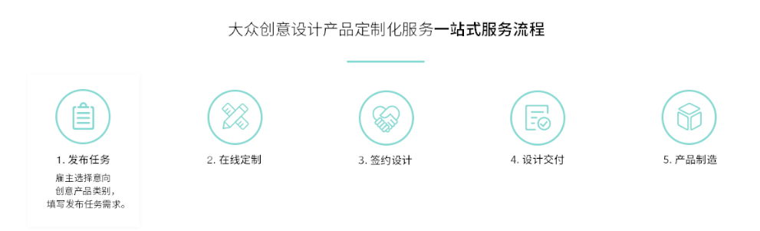
图1-0一站式服务流程

1.1创意产品
首页/创意产品是设计师通过定制工具确立的可以通过平台制造商线下生产的产品为创意产品。目的：用来提供雇主选择不同的类型的产品方案，可以下单购买也可以再次选择相应设计的设计师或平台提供模型进行二次创作。产品图片展示排序有7大分类：全部（居家、餐厨、服饰、礼品、户外、数码）。推荐分类有（默认、最热、最新、价格），如图1-1创意产品页面所示。价格又分为价格由高到低、价格由低到高。雇主、设计师、可以通过浏览创意产品，选择感兴趣的产品点击进入查看产品详情。
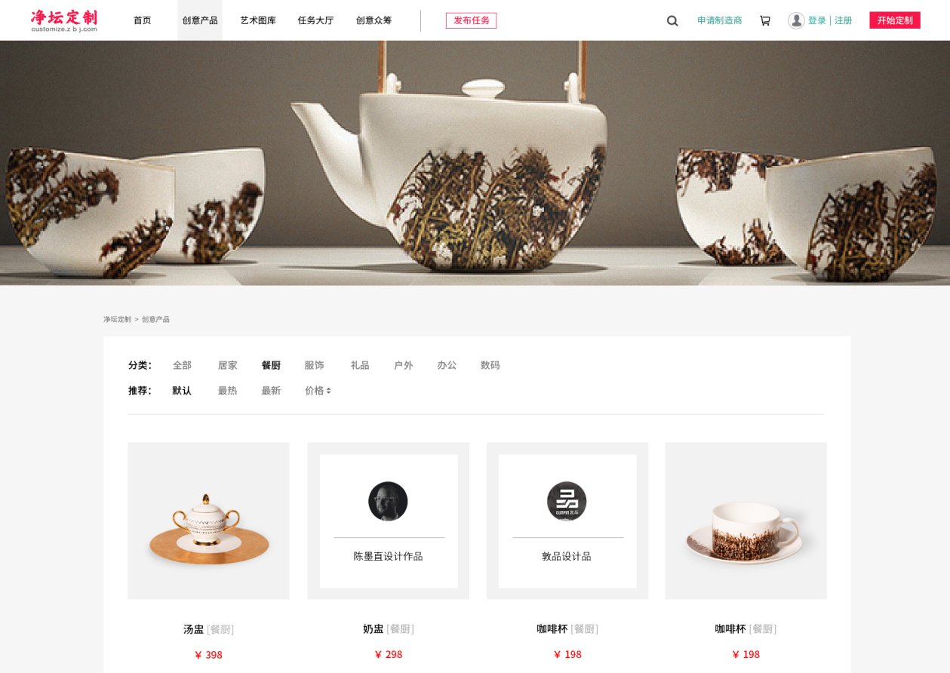
图1-1创意产品页面
1.1.1产品详情
创意产品/产品详情页主要展示该产品的相关产品信息，雇主通过这些信息进一步了解产品的各种参数。包括页面最上方，显示产品名称，整个页面左侧栏有两个按钮（商品详情、评价），可以互相切换。产品效果图片有多张，雇主通过浏览可以全方位的了解该产品，此时如果雇主对该产品有兴趣购买可以在页面右侧栏直接选择数量立即订购下单，如果对设计该产品的设计师感兴趣，可以查看该设计师的其他相关作品。如果雇主只是喜欢该产品，并没准备下单，可以点击喜欢收藏该产品，如图1-3创意产品/产品详情页所示。
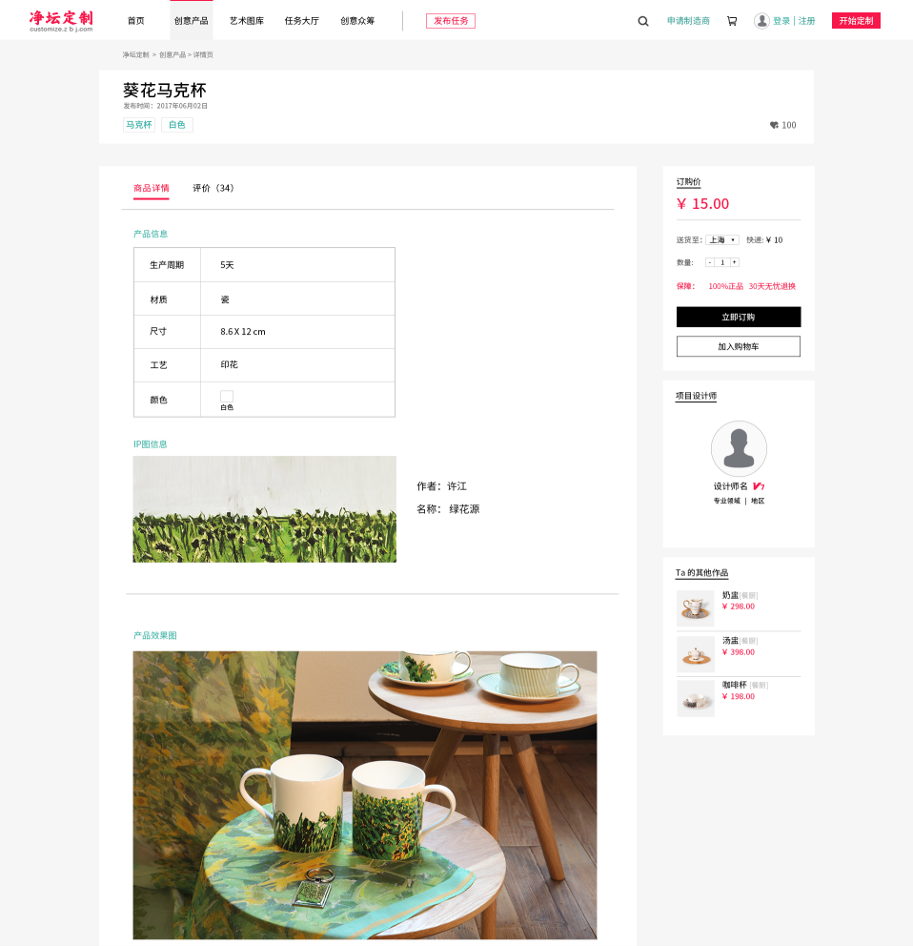
图1-3创意产品/产品详情页
1.1.2产品评论
创意产品/产品评论是雇主和设计师都可以查看产品的评价，评论的功能是为了让购买者看到更多人评价，对产品有一个客观的认识，评论分为有图片的评论、文字评论、和图文并茂的评论。未下单的雇主或设计师可以回复其它已下单购买成功已评论的雇主，询问产品更多的详情。如图1-4产品评论所示
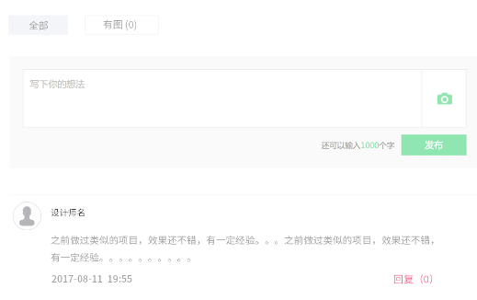
图1-4产品评论
1. 2 艺术图库
首页/艺术图库页主要展示与创意产品相关的艺术家和艺术IP分类、语义匹配的选择IP作品。除了艺术图库页有分类，还有两个模块（大师艺术作品、优秀艺术作品）如图1-2艺术图库首页所示。这个端口对雇主和设计师共同开放，通过不同的分类方式分类，以及两大模块的图片展示，雇主可以更便捷的找到想要定制的艺术作品。
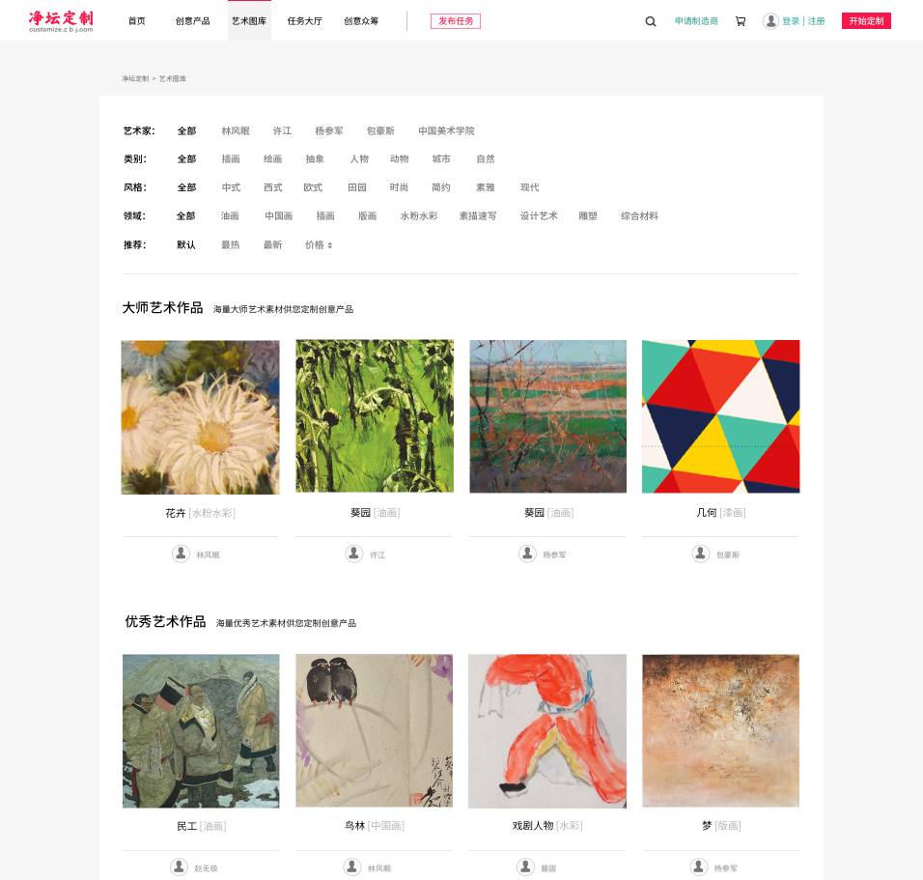
图1-2艺术图库首页
1.2.1艺术作品详情
艺术图库/艺术作品详情页主要是为了展示该艺术IP的价值，包括IP的作者基本信息介绍，以及与该艺术IP相关的产品，可以看到该艺术IP印制在不同载体的效果展示、除了该作品的相关产品推荐可以看到，还可以看到该艺术家的其他相关艺术作品。如图1-4艺术作品详情页所示。
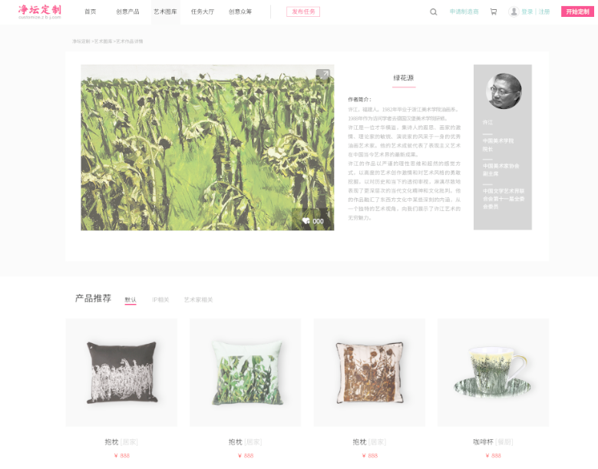
图1-4艺术作品详情页

1.3 任务大厅：雇主进入开始提交任务订单的窗口，进入任务大厅查询不同任务类别、订单状态。设计师在任务大厅可以查看任务列表，显示各个任务所处的状态。设计师通过点击招募中的设计任务，可进行设计任务报名。设计师还可查看不同任务状态中的设计任务进入更具体的设计任务详情。 设计师在此页面还可以点击“开始定制”快速进入定制工具。任务大厅中设计任务是按照领域、区域、推荐、状态进行呈现。
设计任务：是显示所有分类的标签。设计任务中按照领域（居家、餐厨、服饰、办公、礼品、户外、数码），地区、推荐来划分，便于雇主、设计师点击相应的标签时，可快速查看具体的产品与设计任务的状态。当设计师点击招募进入具体任务详情页。
页面下方分别展示了四种不同的设计任务状态：
- 招募中：此产品由雇主发布任务提交到任务大厅进行招募的设计任务展示状态。设计师可在此点击招募中进入任务详情页查看或参加报名。
- 设计中：由雇主发布的任务，设计师报名，雇主聘请设计师，支付设计费用。设计师开始设计的过程。
- 制造中：设计师已提交了最终设计稿，雇主确认方案并支付制造生产费后的由平台把制造生产订单发给制造商在进行制造生产的过程。
- 已完成：由雇主发布任务已经在平台上完成。

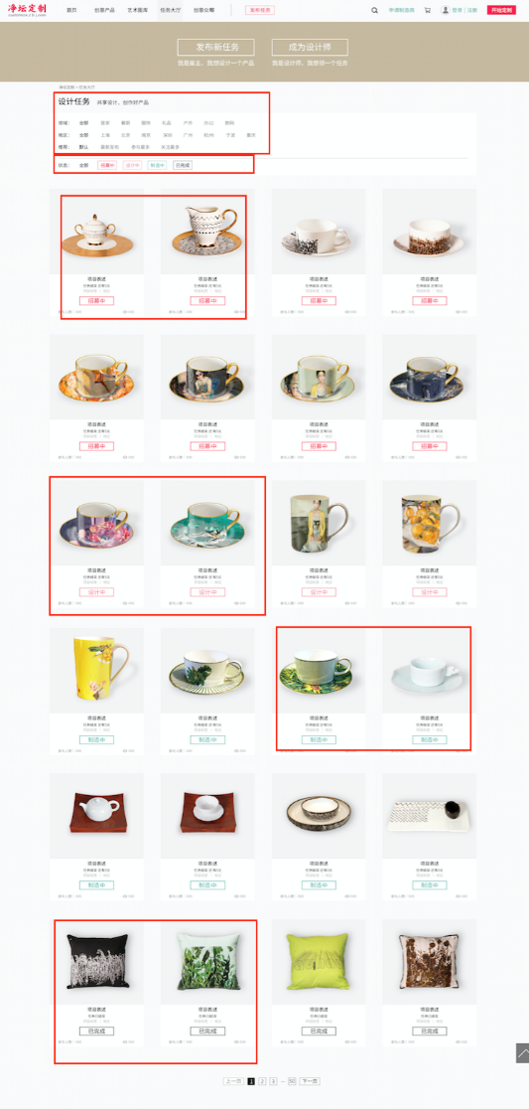
1.3.1任务详情：由雇主发布任务具体详情信息展示的窗口。设计师通过在任务大厅中点击招募中进入具体的任务详情页。在任务详情的下方静态展示了设计师平台上完成设计任务的流程步骤。在此页面设计师可以查看雇主发布的设计任务具体信息与要求还有产品意向图。如能完成雇主的要求，设计师点名报名、填写设计费，提供设计报价，确认设计报名。设计师还可以看到已报名的其他设计师。
当设计师在任务大厅点击招募中进入任务详情页时，招募中红色条是在招募中这区域。当设计时点击设计中进入任务详情页时，红色条会移动至设计中。
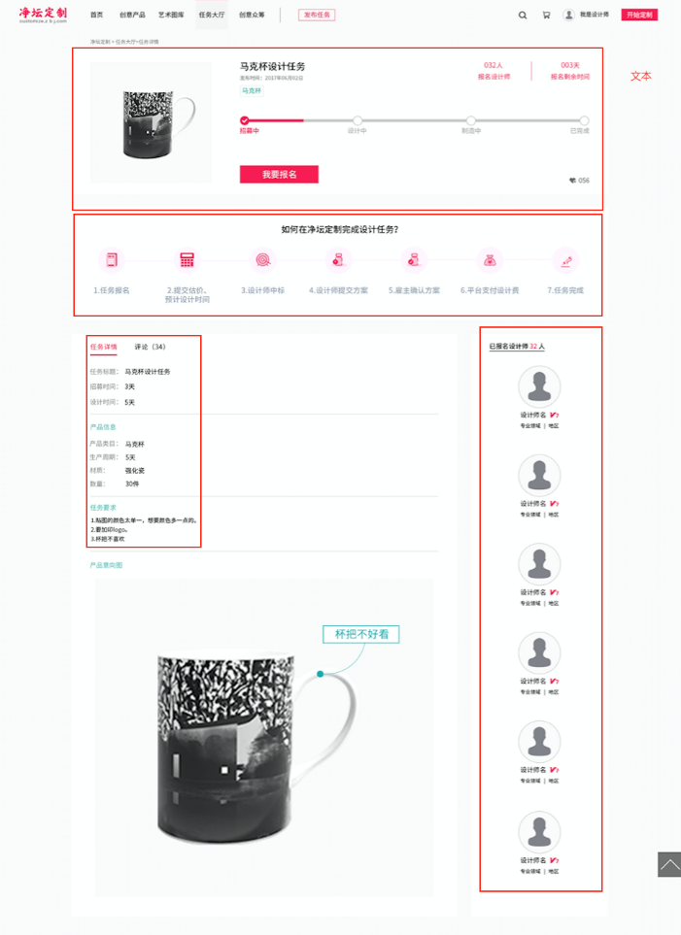
1.3.2 任务评论：设计师对雇主招募中的设计任务进行评价与查看其他设计师评价。雇主可点击看到设计师对任务的评价。设计师还可以浏览到已报名设计师。
已报名设计任务的设计师也可在评论中评论或查看其他设计师的评论，相互交流。
1.4. 创意众筹：由设计师发起的通过定制工具设计生成且经过平台审核通过的创意产品的众筹。创意众筹成功后进入线下生产制造。雇主对中意的创意众筹产品参与创意众筹，支付创意众筹费用，众筹成功，获的创意产品；众筹失败，平台退换众筹费用。
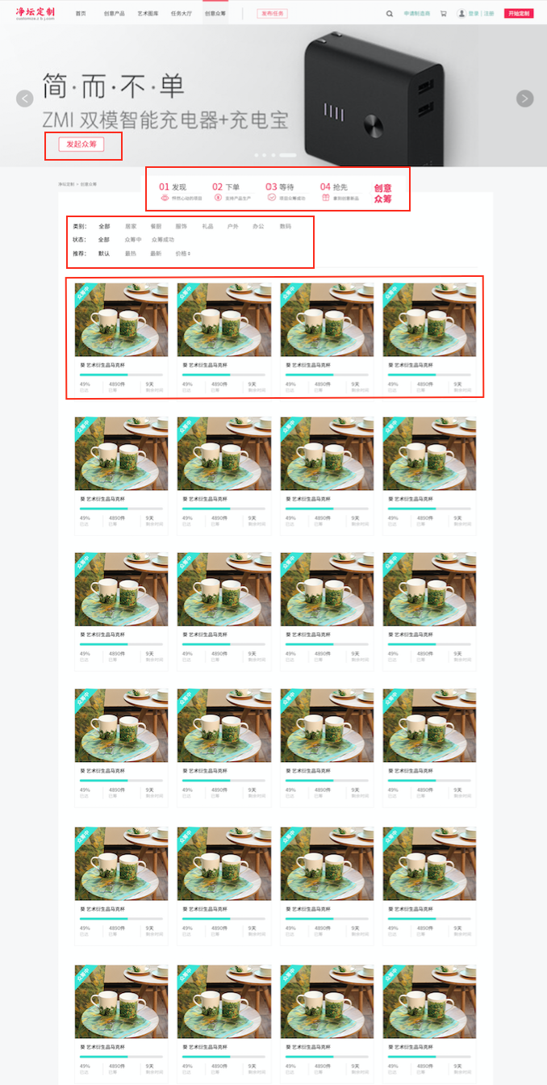
- 发起众筹：只有是设计师才可以发起众筹。当雇主点击发起众筹时，跳出提醒弹款。
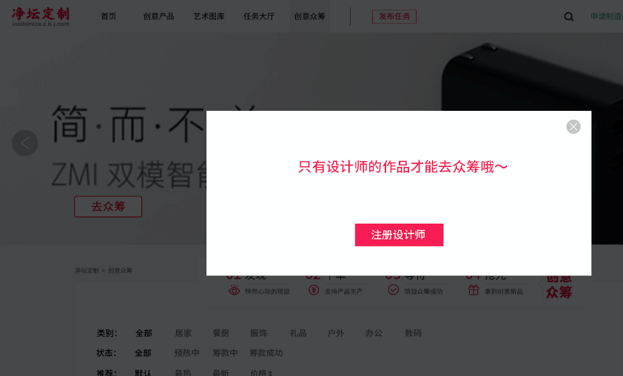

- 当设计师点击发起众筹时，跳出众筹弹框，提醒设计师还没有设计作品可以去众筹。同时展示了已有模型方案与未有模型方案的流程步骤。当设计师没有模型点击下方制作方案进入定制工具进行设计。当设计师已有方案，点击导入模型后进入设计师个人中心我的设计作品中点击我的模型提交给平台评估。
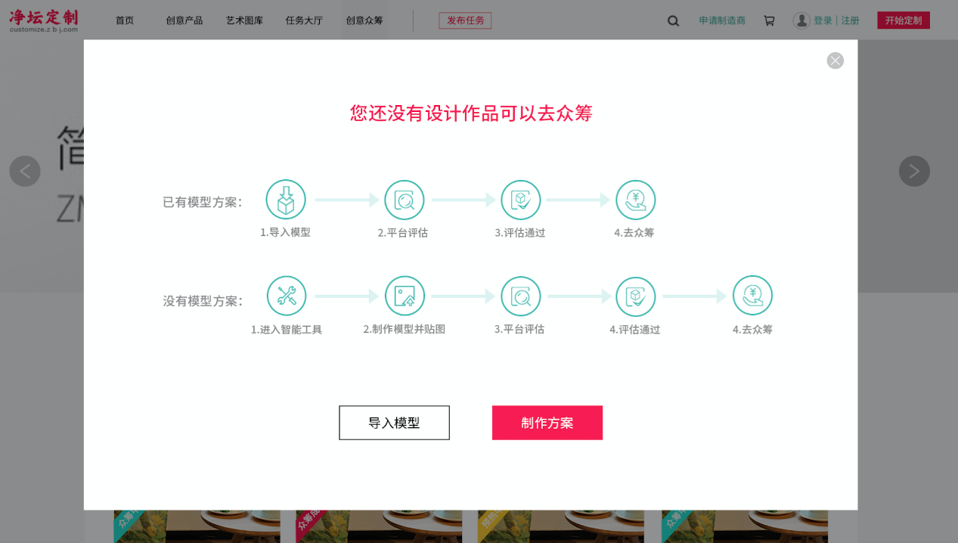
创意众筹：静态给雇主展示创意众筹的流程。
众筹中：由设计师发起的正在众筹的产品展示列表。雇主点击众筹中可进入众筹产品的详情页，查看具体的众筹详情。
众筹成功：由设计师发起的众筹成功的产品展示列表。创意产品众筹成功后，设计师可获得相应的费用。而雇主获得创意产品。
1.4.1 众筹商品详情：由设计师发起，平台审核通过创意众筹的商品具体信息展示的窗口。雇主、设计师在此查看创意众筹商品的具体信息。众筹商品详情有利于雇主更直观、深入了解商品的基本信息。众筹商品详情下方展示了创意众筹的步骤
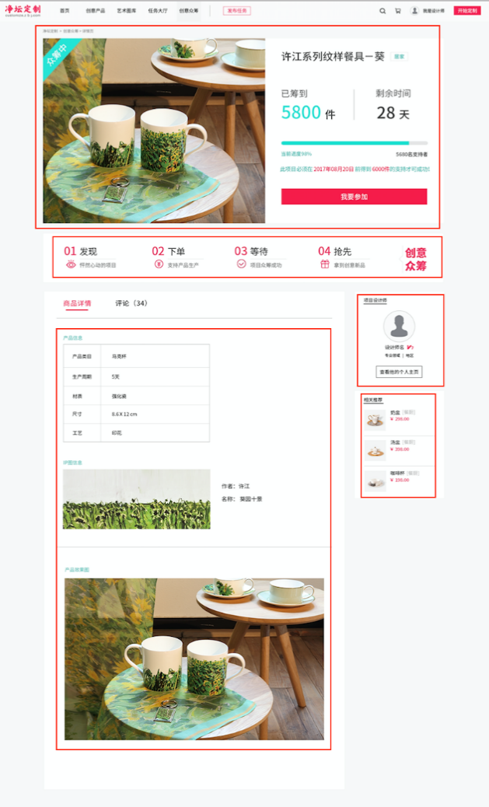
1.4 2众筹评论：雇主、设计师、制造商填写由设计师发起的众筹商品评论。此页面必须是通过创意众筹页面点击众筹中的产品进入具体的众筹详情后再点击评论。所有人都可写下对众筹商品的观点与看法，写下的评论便于其他雇主与设计师、制造商查看、交流。当点击全部时，可看到所有的评论，还可上传图片。页数通过点击具体数字或上下页进行查看其他页的评论。在评论同时还可以点击项目设计师进入设计师主页。
1.5发布任务
指雇主在注册净坛定制入驻成功后，具备定制创意产品的发布任务的权利。发布任务页面主要为雇主创建定制任务订单，雇主可在此页面填写产品需求及产品信息。发布任务功能入口在网站首页上方可点击进入发布任务页面（跳转新的页面）。在雇主填写完相关信息后，点击提交任务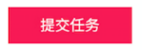，进入下一新的页面。
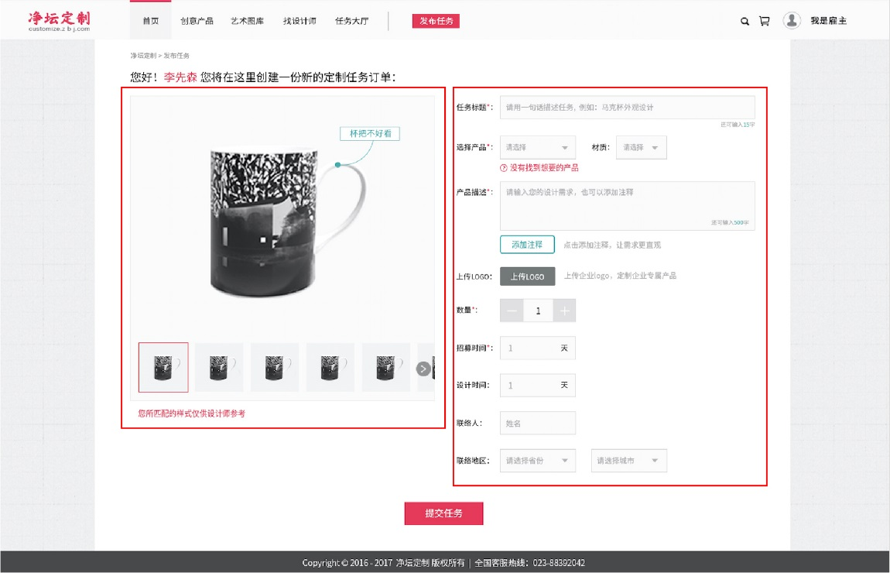
产品模型样式图
选择产品类别后会出现产品模型样式图，上方为产品样式大图，下方为产品类别不同的样式选择，点击右边箭头可向右展开更多。雇主可在框内对产品添加注释，更直观、准确把定制需求转达给设计师。（这里所匹配的样式仅供设计师参考）
产品信息需求
雇主在此模块填写定制任务订单的产品信息详情，要求详细描述需求，真实有效信息，*为必填选项，此模块有添加注释的功能操作、上传logo入口、填写意向产品入口。模块内容包括：
- 任务标题（雇主需在15个字内对任务进行简单描述，如马克杯外观设计）
- 选择产品（雇主从平台已有的产品类型中选择需求产品，产品类型来自通过线下收集的生活类产品进行整理、分析、分类；若没有找到相应的产品，雇主可点击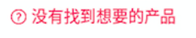，弹窗页面出现；可填写平台没有的产品需求，平台也可以此作为雇主需求的数据收集。雇主在此页面填写真实有效的联系方式。确认无误后点击确定提交给平台，若想继续修改点击上一步返回上一页面。）
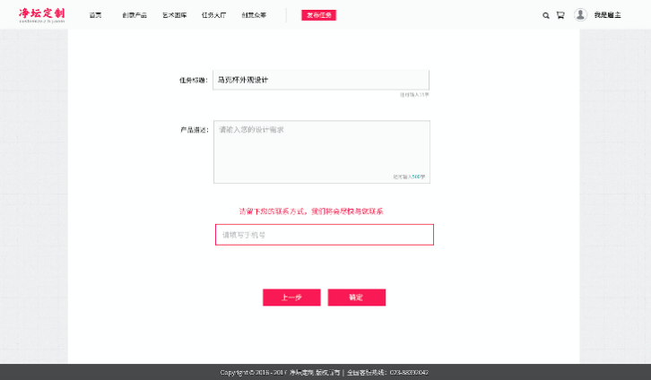

- 材质（雇主需对意向产品选择其材质）
- 产品描述（雇主需在500字内对意向产品进行详细描述，如需在马克杯上颜色多一点。雇主也可以选择在产品图上添加注释，点击按钮后便可在左边产品效果图模块出现）
- 上传LOGO（雇主可上传自己的企业logo，定制企业的专属产品。点击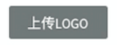，跳出弹框页面，页面可显示logo效果图和缩略图；雇主点击浏览本地上传文件，格式要求PNG；填写logo名称，点击完成）
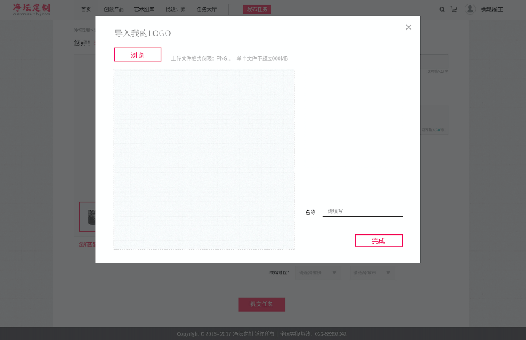
- 数量（表示为雇主需要多少数量的产品）
- 招募时间（发布任务后会至任务大厅进行设计师招募，雇主填写招募天数范围内进行任务招募）
- 设计时间（雇主填写意向设计时间，设计师接受订单后按雇主填写的设计时间进行方案设计，设计师也可根据此时间以作参考）
- 联络人（雇主填写主要实际联络人姓名）
- 联络地区（雇主填写实际联络地区，包括省份城市）

1.6搜索🔍：提供用户在平台上输入关键词、语义、关联词、推荐词、热词进行快速搜索的功能。例如在搜索框输入艺术家、众筹、产品名称、风格进行快速搜索。
1.7申请制造商
有申请意愿并符合制造商要求的企业，可以制造商的身份入驻净坛定制网站。点击首页右上方注册，选择制造商身份，成为专属的创意落地产品定制平台制造商。申请制造商分为四步进行，每进行一步可点击下一步产生新的页面；页面上方有申请流程的进度条；*为必填选项，制造商在注册成功后，也可在个人中心进行部分信息补充和修改。
第一步：联系人信息
制造商需填写：
- 手机/邮箱
- 设置密码
- 验证码（作为有效手机或者有效的依据）
- 法定代表人/负责人（真实有效的企业代表人或负责人，不得作假）
- 网址/公众号（便于平台对企业进行审核和业务了解）
- 邮政编码
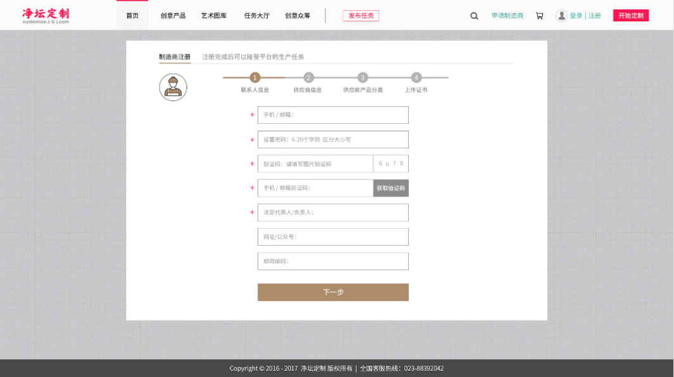
第二步：供应商信息
供应商需填写：
- 企业名称（帮助平台了解企业）
- 营业执照注册号（统一社会信用代码）（填写真实营业执照注册号，有利于提高企业信誉，及更利于平台对企业的审核）
- 省份、城市、地区
- 详细地址
- 企业类型（企业的类型作为平台收集数据，便于日后对企业类型进行方便管理）
- 公司规模（作为平台对企业审核的参考数据）
- 组织机构代码证号（统一社会信用代码）（填写真实组织机构代码证号，有利于提高企业信誉，及更利于平台对企业的审核）
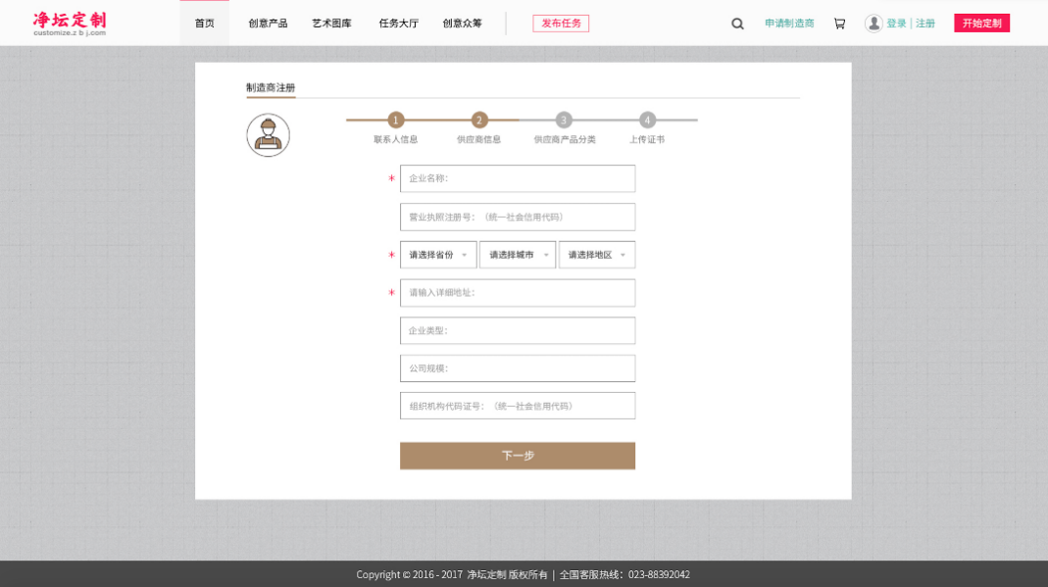

第三步：供应商信息
制造商选择企业可供应的产品分类，可从关键词快速搜索相关类目（平台可以此作后台收集用户需求的来源）；也可直接通过平台的7大生活类产品分类中搜索（左框为产品一级分类，箭头向右表示展开；右框为二级分类，鼠标点击滚动条上下滑屏）。下方为已选择类目的相应标签。
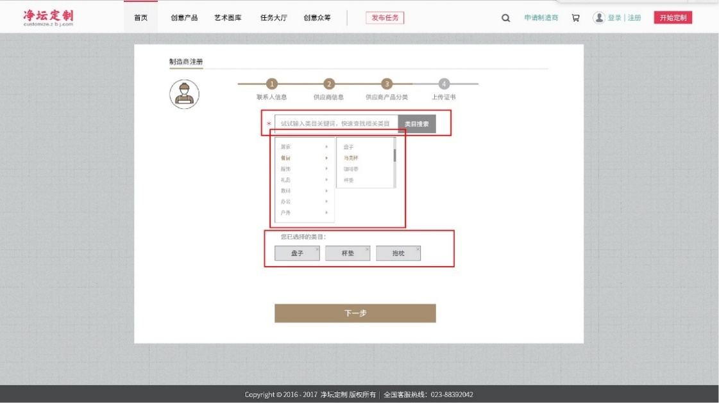
第四步：上传证书
制造商需上传相应的证件作为平台审核依据，需勾选确认已阅读并遵守《净坛定制服务协议》，最后点击注册。上传证件包括：
- 营业执照（上传真实营业执照，有利于提高企业信誉，及更利于平台对企业的审核）
- 组织机构代码证（上传真实组织机构代码证，有利于提高企业信誉，及更利于平台对企业的审核）
- 法人身份证正反面（照片有示例图进行说明、不得作假）

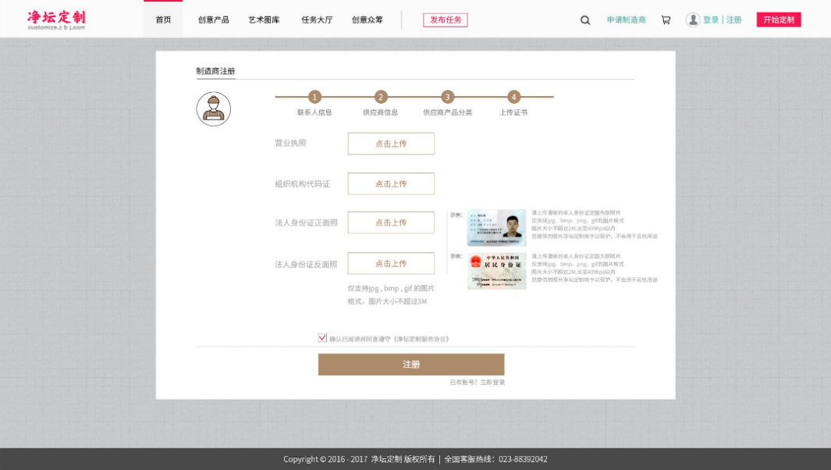

1.8登录
登录是净坛定制网所有用户登录的窗口，登录后雇主才能发布任务，参与众筹等；设计师登录后才能报名任务，发起众筹；制造商才能管理自己的订单生产制造。设计师和制造商都是要利用系统赚钱，雇主是要通过系统实现自己的购买需求以及定制需求。
1.9注册
注册时净坛定制所有的用户（雇主、设计师、制造商）注册的入口，所有用户要在平台上进行购买下单、发布任务等操作，都要先进行注册，只有注册成功，才能登录，进行之后的操作。否则，就是普通的网友只能浏览。从首页点击注册，进入注册页，进入后用户要首先选择身份，每个身份下有一句说明会对该身份可获得的利益进行说明。一个手机号只能注册一个身份。身份一旦选定不能替换更改。简单来说，如果用户已经用一个手机号注册了雇主身份就不能再注册设计师、或制造商。注册时三方都要阅读勾选《净坛定制服务协议》，该协议内容一致，是平台制定的规则所有用户只有阅读同意后才能注册成功，一旦注册成功，就必须遵守该协议的规则，不得违反，否则会视情况负相应的法律责任。
- 雇主注册：雇主在进行注册时可以使用手机号或邮箱进行注册，输入密码、图片验证码及手机或邮箱验证码。填写完成后，阅读勾选同意《净坛定制服务协议》后，注册即完成。
- 设计师注册：设计师在进行注册时同样是使用手机号或邮箱进行注册，输入密码、图片验证码、手机或邮箱验证码及毕业院校。填写完成后，阅读勾选同意《净坛定制服务协议》后，注册即完成。
- 制造商注册同申请制造商。
1.10开始定制
开始定制是专门为设计师能快速进入定制工具的功能键。当用户是第一次进入系统首页时，点击首页右上角的开始定制，会自动跳转到注册界面。当用户注册、登录成功后，成为雇主或制造商身份进入首页时，首页右上角不再显示“开始定制”功能键。当用户注册、登录成功后，选择设计师身份进入首页时，首页右上角会显示“开始定制”功能键，设计师可点击快速进入定制工具界面开始设计或创作。
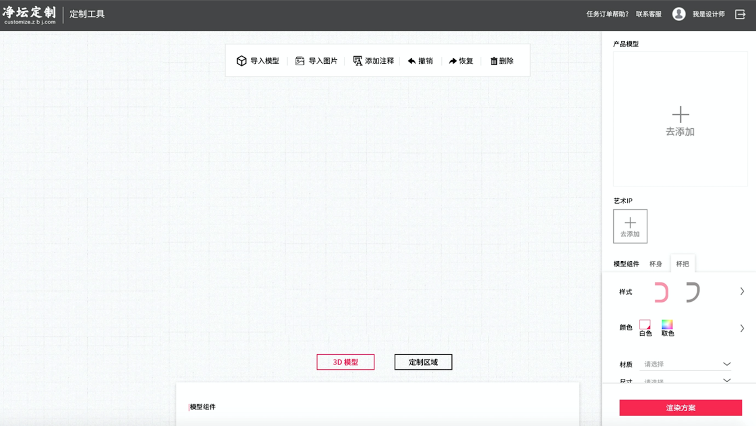
二、定制工具
2.1.净坛定制工具
设计师在此页面为雇主进行定制产品的方案设计。页面分为定制工具栏列表、定制编辑区域、定制工具产品信息三大模块。设计师第一步选择相应的模型、IP或者现有成品，第二步对模型进行IP定制区域贴图，第三步选择材质、颜色、尺寸等产品属性，第四步生成渲染方案。功能包括3D建模技术、产品渲染、导入模型和导入图片入口。只有设计师可在此页面进行操作。
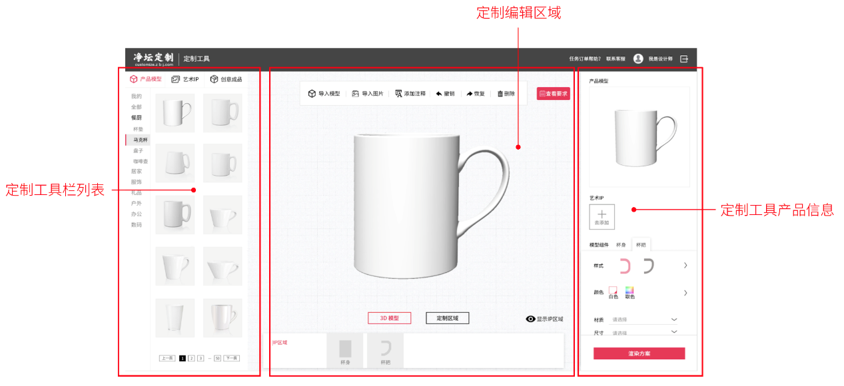

2.1定制工具左边栏
每个列表一屏不超10个位置，超过后需点击下一页。每个列表具有不同分类，便于用户快速检索。
2.1.1.产品模型列表
7大生活类产品以及它们的基础素胚（模型正视图），设计师在此列表中选择相应的模型，此模型为3D建模（通过线下收集的生活类产品分类、建模、平台审核后上传），点击选择的模型后会在中间编辑区出现清晰版的模型素胚。
类型包括：
- 餐厨（杯垫、咖啡壶、马克杯、盘子）
- 居家（抱枕、床品、地毯、花瓶、梳子、香氛、纸巾、钟表）
- 服饰（丝巾、T恤、帆布包）
- 礼品（徽章、明信片、陀螺仪）
- 户外（伞、随身杯）
- 办公（笔记本、笔筒、名片夹、书签、文件夹、钥匙扣、纸胶带）
- 数码（IPAD保护套、电脑包、手机壳）

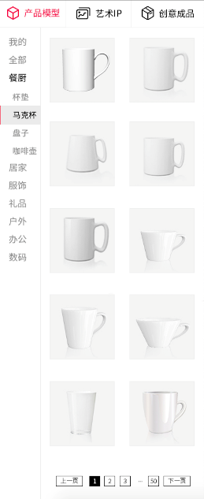
2.1.2艺术IP 列表
7大艺术IP类别（通过线下收集的各类艺术IP经过分类、审核上传）。设计师可选择相应的艺术IP拖动至模型可编辑区域展开，IP有区域范围并具有缩放、旋转的操作。设计师也可导入自己的艺术IP（功能入口）。
类型包括：
- 插画
- 绘画
- 抽象
- 人物
- 动物
- 城市
- 自然
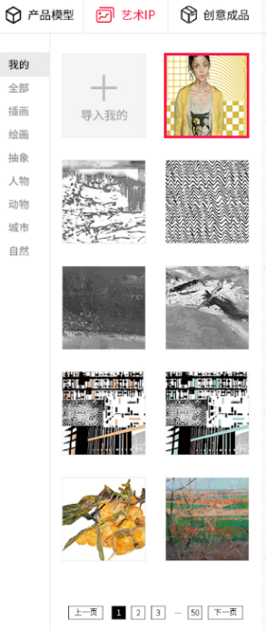
2.1.3创意成品列表
设计师可使用创意成品库中的模型、艺术IP进行创作，但有些需要支付艺术IP与模型费用。
类型包括：
- 设计师在定制工具中制作保存成功的创意产品方案。
- 从本地上传的艺术IP。
- 本地上传的模型（在上传时选择发布至素材库）。
2.2定制工具中间编辑区
设计师选取模型或者艺术IP后都会在此编辑区域显示，主要分为编辑菜单栏、模型展示区域、IP区域、查看要求入口、导入模型入口、导入图片入口等功能板块。设计师可在此区域对模型和艺术IP进行查看、修改与调整，是定制工具的操作模块。

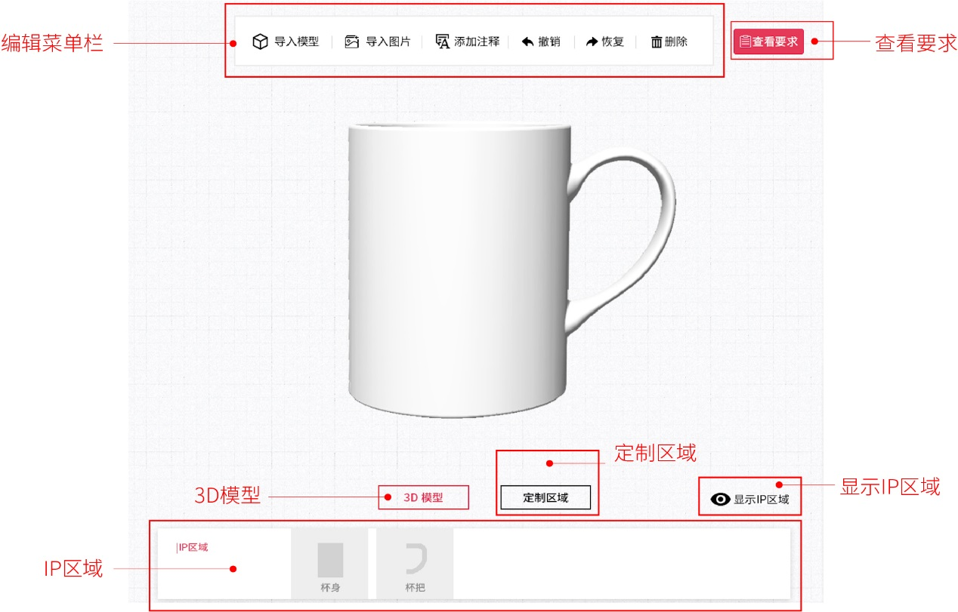

2.2.1 3D模型
设计师选择产品模型的素胚后，会在定制工具中间编辑区出现相应的3D模型（模型素材库来源线下收集的产品进行分析和整理，通过3D建模技术上传至平台。），在此对模型进行工具操作。
2.2.2．定制区域
设计师选择模型素胚后可点击此按钮显示艺术IP的定制区域范围。编辑艺术IP时，可在定制区域范围内对IP进行旋转、缩放等操作。
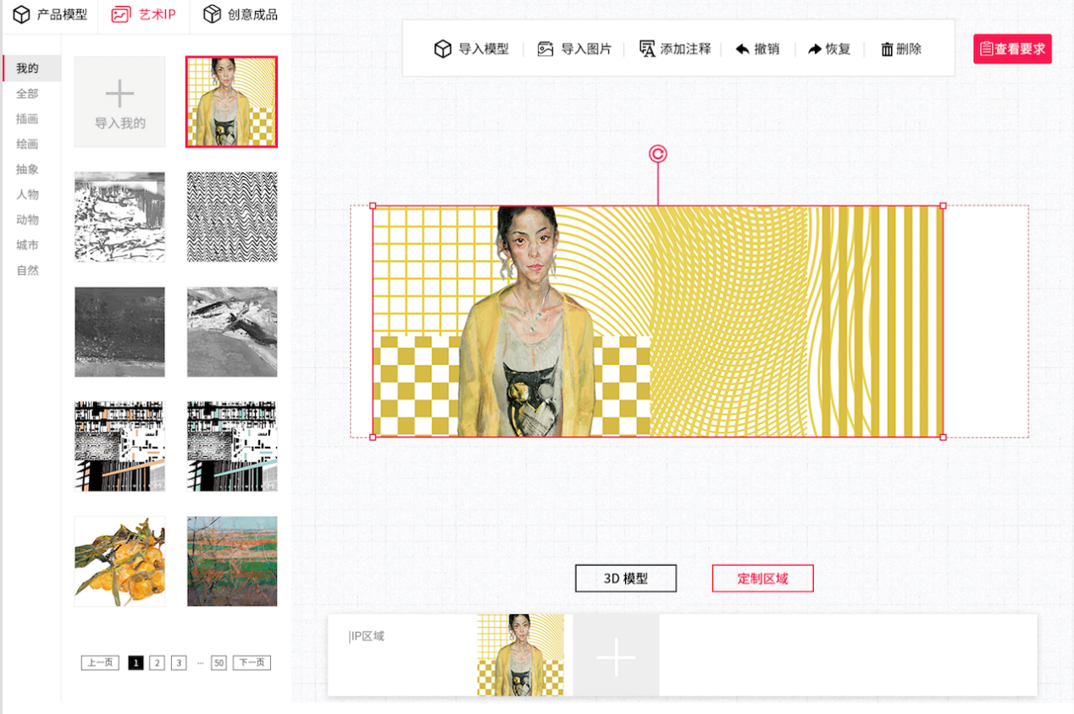
2.2.3显示IP区域
设计师点击此按钮，会在模型上出现深粉色虚线外框、内部浅粉色的区域范围，以此提示设计师在模型上可进行IP贴图的区域范围。
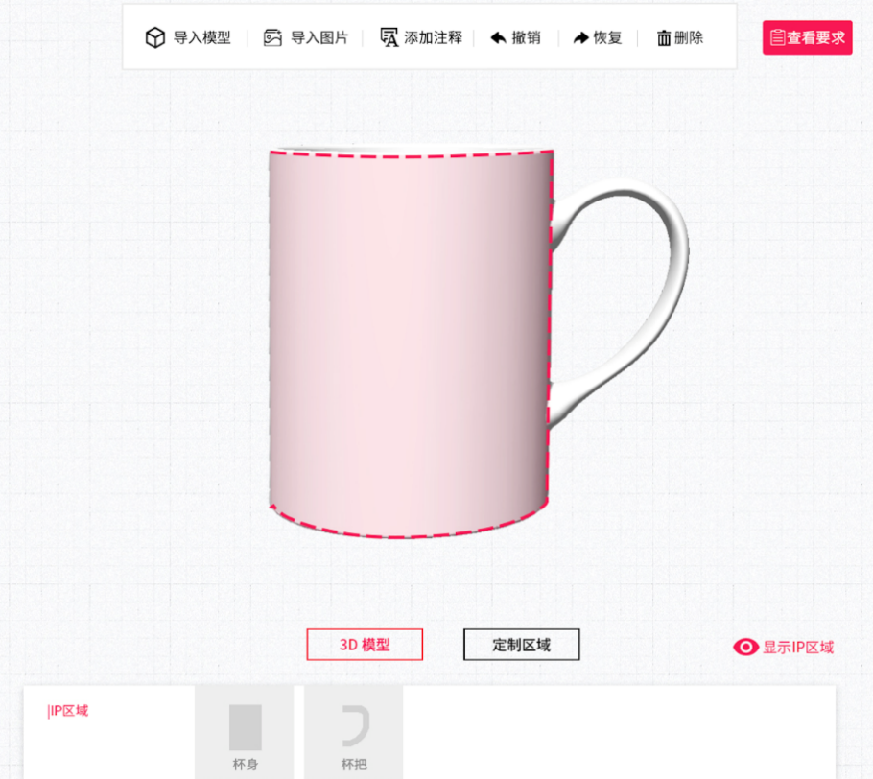
2.2.4 IP区域
由于部分模型可进行拆分，如马克杯的杯身或杯把，设计师可分别选择模型不同的模型组件进行相应的IP区域贴图，这需要平台线下对模型进行不同模型组件建模。
2.2.5编辑菜单栏
- 导入模型入口(从本地上传的模型)
- 导入艺术IP入口(从本地上传的艺术IP)
点击导入图片入口，会出现弹框页面，点击浏览按钮上传本地图片，左边为IP浏览图（可根据情况放大、缩小），右边上方为最终IP效果图。设计师需在右下方填写IP名称、标签。可选择发布到素材库（发布到创意成品列表），若其他人使用你的IP时将会得到一定的分成；或者只是自己使用（发布到个人中心）；并勾选有权发布和销售该商品且不会侵犯他人权利，同时同意《净坛定制服务协议》，便可完成导入。点击导入模型与导入艺术IP操作基本相同。
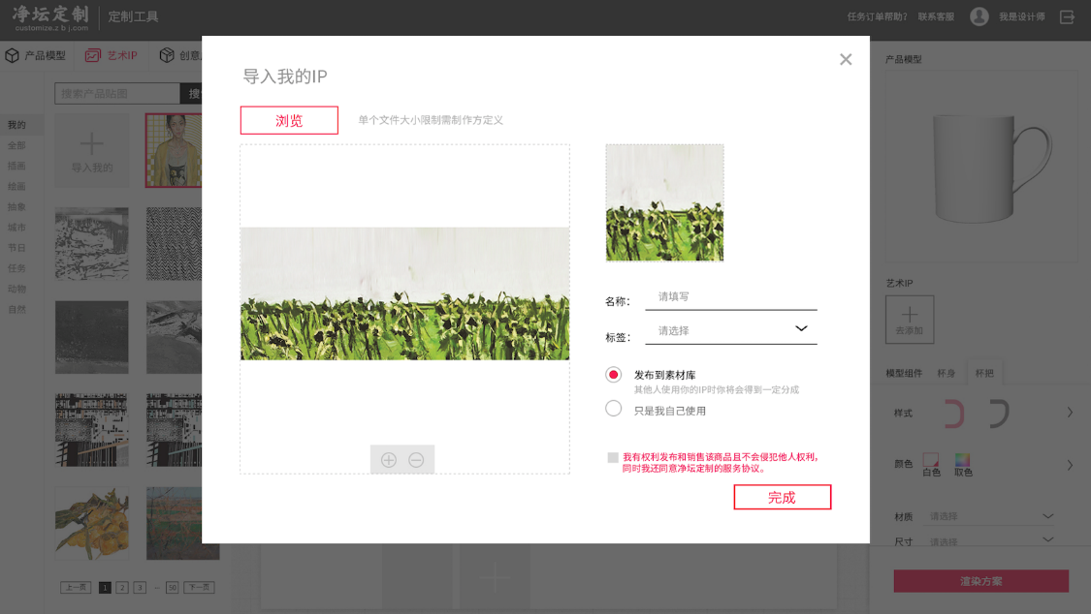
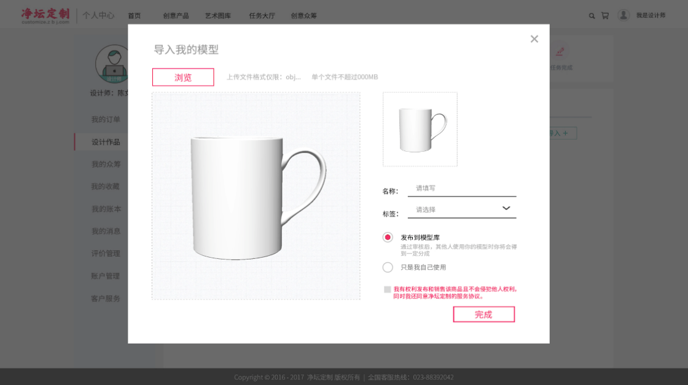
设计师还可在编辑菜单栏中对模型进行添加注释（便于更直观、详细表达）、撤销、恢复、删除的操作。
2.2.6查看要求
在编辑菜单栏右侧，设计师可随时点击查看雇主的定制需求，此为功能入口，点击后弹框出现新的页面。包括：
- 方案基本信息（任务名称、设计时间、生产周期、联系人、地区、方案效果缩略图）
- 雇主意见（查看雇主注释入口、导入logo入口）
- 历史方案查看（设计师可能对此方案进行过多次方案设计，一屏不超4个位置，超出后点击箭头向右翻页）
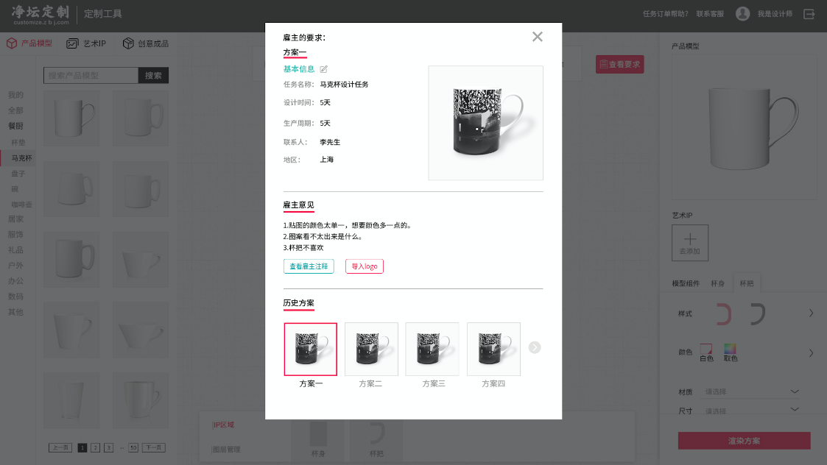
2.3定制工具右边栏
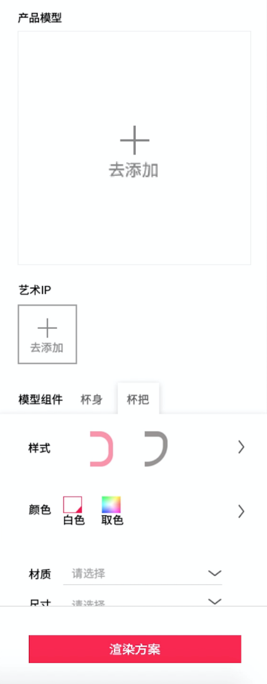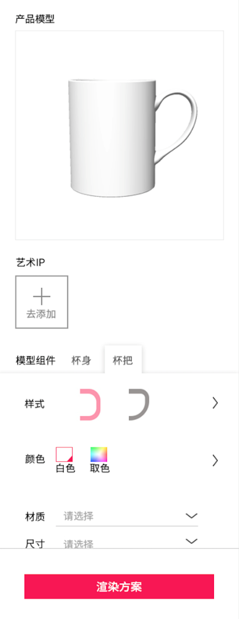
2.3.1产品模型缩略图
添加模型入口。设计师进入定制工具页面后，此处的产品模型缩略图可提醒设计师添加模型，需选择模型素胚时，点击缩略图位置后左边会出现产品模型列表详细。在编辑模型过程中为产品模型缩略图。
2.3.2艺术IP
添加艺术IP（平台素材库中现有的IP）入口。设计师需选择艺术IP时，点击后左边会出现艺术IP列表详细。
2.3.3模型组件
部分产品模型可拆分模型组件如马克杯（杯身、杯把），设计师需根据情况选择需操作模型的哪个模型组件。
2.3.4模型信息
当设计师分别选择模型或模型组件的样式时需填写其材质、尺寸、工艺、颜色，同时平台自动匹配出它们产生的价格等相关信息。若样式、颜色有多个选择，点击右方箭头向右展开更多；若材质、尺寸有多个选择，点击右方箭头向下展开更多。
2.3.5渲染方案
渲染方案入口。设计完成确认产品信息无误后点击此按钮自动生成渲染方案，但不会直接发布至任务大厅，点击按钮后跳转另一个页面。
2.3.5.1方案详情
设计师点击渲染方案后进入的下一个页面右边模块，在确认方案详情无误可点击保存；亦可点击修改返回上一级。包括：
- 任务详情（任务名称、设计时间、生产周期、联系人、地区）
- 价格信息（艺术IP价-当你选用艺术IP时会收取一定的版权费、制造价）
- 制造信息（产品编码、起印数、制作周期）
2.3.5.2效果图列表
产品方案渲染后会自动生成产品的正视图、侧视图、顶视图及不同场景效果图。列表页面不超过3个位置，超过后点击下方箭头翻转至下一页。

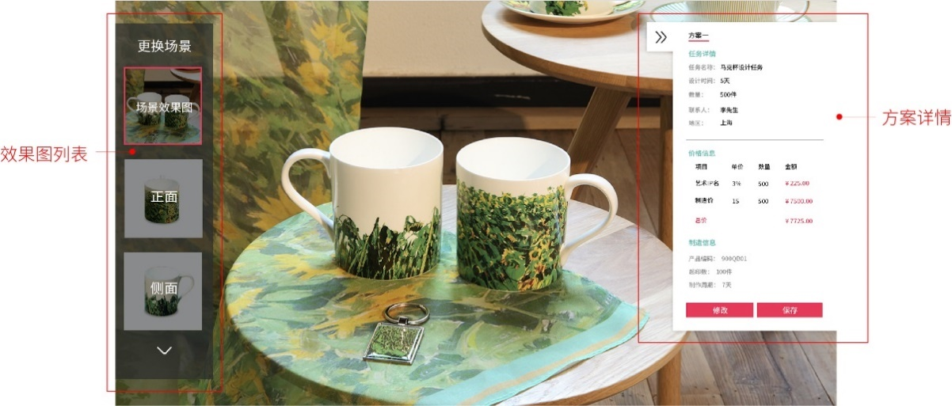

三、我的购物车
3.我的购物车
首页/我的购物车一般是指雇主要购买好几件产品，现在选定了一个产品，先把它放进篮子里（类似超市的购物车），然后继续选，待选购完毕后，一起去结算（类似去超市收银台结账）。购物车有两个产品和方案两个按钮可以切换。
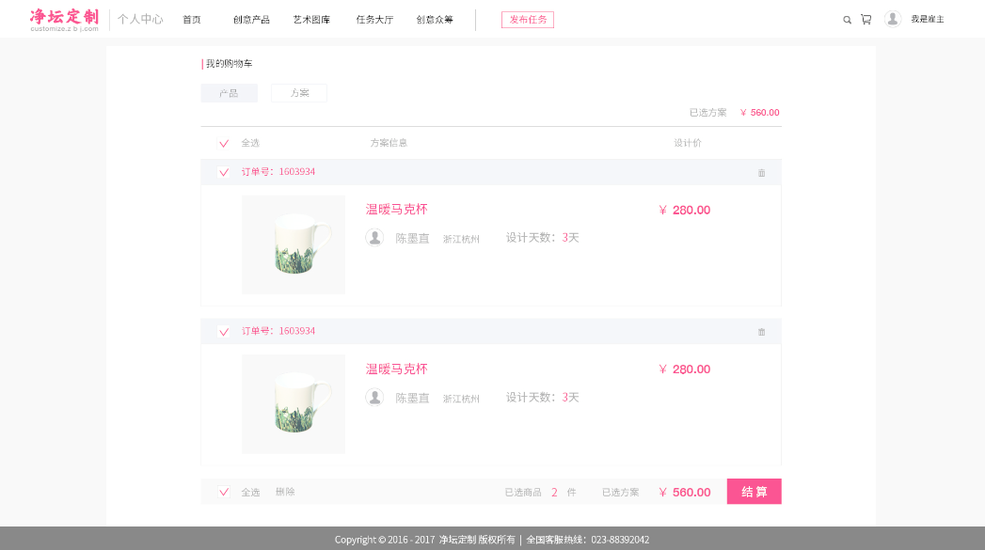
图3-1我的购物车

四、个人中心
4.1雇主个人中心
雇主个人中心是系统雇主的个人操作台，是雇主管理个性化信息平台。已注册的雇主可以登录后进入个人中心查看，进行不同的体验。页面左侧栏是个人中心的具体模块内容，每个模块都可以展开，方便雇主使用。如图4-1雇主个人中心页所示。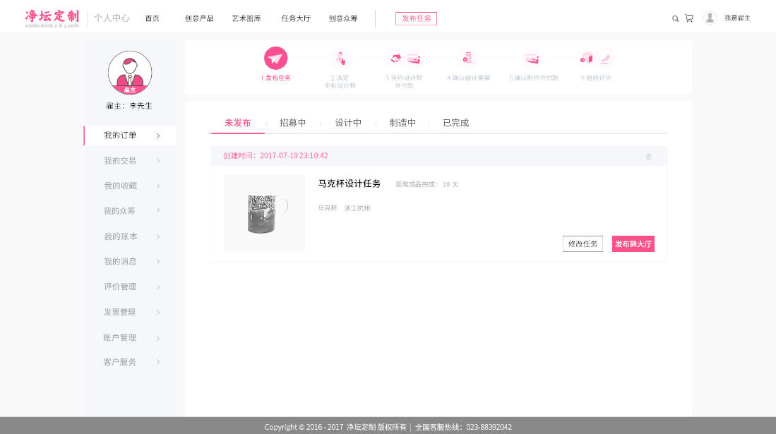
图4-1雇主个人中心页
4.1.1我的订单
我的订单是用来管理雇主的所有订单。雇主如果已填写设计任务，可以查看该任务当前的状态，未发布状态的任务，雇主还可以对该任务的要求进行修改，如果不需要修改，可以将该任务发布到任务大厅。订单共有五个状态。该页面最上方可以看到订单的整个流程。如图4-2我的订单截图所示。
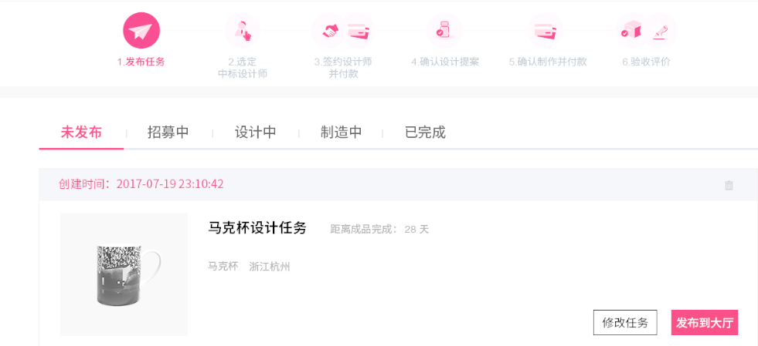
图4-2我的订单截图
- 未发布
未发布的任务是雇主已填写任务需求后，未发布到任务大厅的任务，雇主对其还可以修改。。如果不需要修改，可以将该任务发布到任务大厅。发布到打大厅后，可以查看订单，进入该任务详情页。未发布状态与我的订单页面最上方的流程图的第一阶段发布任务相对应。如图4-2我的订单截图所示。
- 招募中
招募中是指，雇主已发布任务到任务大厅，然后进入我的订单后看到的订单状态，这一状态是为了显示雇主等待设计师报名的情况，如果有设计师报名了，需要通过设计师的报价、地区、等级以及预计的设计天数，选定中标设计师，点击聘请他阅读双方协议同意后加入购物车。招募中状态与页面上方的流程第二步选定设计师相对应。如图4-2招募中截图所示。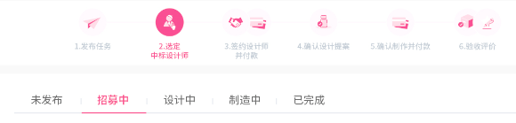
图4-2招募中截图
- 设计中
设计中是雇主已选定中标的设计后的状态，设计师此时开始工作。这一状态是为了方便雇主查看设计师的设计进度，雇主点击设计中这一状态，查看等待设计师提交方案。每个方案都会显示提交的时间，雇主可以查看该方案，如果设计师的方案不能让雇主满意，雇主可以反馈意见给设计师（雇主可以直接填写修改意见或添加注释），然后等待设计师重新修改设计后，再次提交方案，这里会及时显示设计师的方案状态，是与该设计师进行沟通的一个工具，设计师会提交多个方案，雇主可以查看每个历史方案。雇主看过方案后最终满意后，可以通过设计师的方案。设计中状态与页面上方的流程第四步相对应。如图4-3设计中截图所示。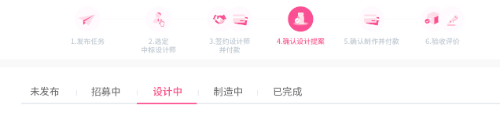
图4-3设计中截图
- 制造中
制造中是设计师的方案已通过，雇主已同意将托管至平台的设计费用支付给设计师，雇主可以下载方案（不同角度的效果图）、选择去制造后，结算，提交订单，付款，产品开始制造。雇主在个人中心，通过点击制造中的状态可以查看物流配送进度以及确认收货。制造中与验收评价相对应。如图4-4制造中截图所示。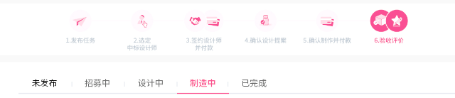
如图4-4制造中截图所示。
- 已完成
已完成是雇主已经收到产品完成评价后的状态。用来提醒雇主进行到哪一个阶段。
4.1.2我的交易
我的交易是指交易的订单状态，方便雇主查看。包括待确认付款、交易成功、交易失败三个状态，以及产品和方案两个按钮可以切换。如图4-5我的交易所示。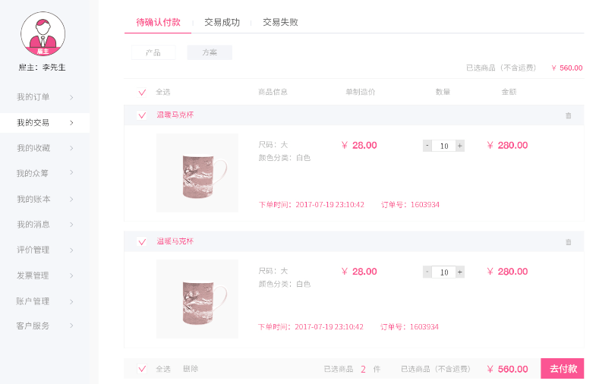
图4-5我的交易
- 待确认付款（是雇主提交订单后，因为忘记支付密码或者后悔下单的，未支付成功的订单。雇主进入个人中心我的交易后，可以点击查看待确认付款的订单，对该订单进行继续支付或取消该订单）
- 交易成功（是雇主已完成，交易成功的订单）
- 交易失败：（是雇主交易中止，交易失败的订单）
4.1.3我的收藏 暂无页面
我的收藏是雇主管理查看自己感兴趣的创意产品、艺术IP、众筹项目的一个模块，在产品详情页及艺术图库详情页点击的喜欢后，都会收藏在雇主个人中心我的收藏内。
- 创意产品
雇主收藏的创意产品。雇主在创意产品主页浏览创意产品后，点击进入产品详情页，如是喜欢的产品点击爱心收藏，即可保存至雇主个人中心我收藏的创意产品。
- 艺术IP
雇主收藏的艺术IP。雇主在艺术图库主页浏览大师艺术作品、优秀艺术作品后，点击进入艺术图库详情页，如是喜欢的艺术IP点击爱心收藏，即可保存至雇主个人中心我收藏的艺术IP。
- 众筹项目
雇主收藏有意向的众筹项目。雇主在众筹主页浏览众筹中，众筹成功的项目后，点击进入众筹项目详情页，如是喜欢的众筹项目点击爱心收藏，即可保存至雇主个人中心我收藏的众筹项目中。
4.1.4我的众筹
我的众筹是雇主可以参与众筹支持设计师发起的众筹项目。包含我参与的众筹和我发起的众筹两块内容。如图4-6我的众筹-我发起的众筹所示。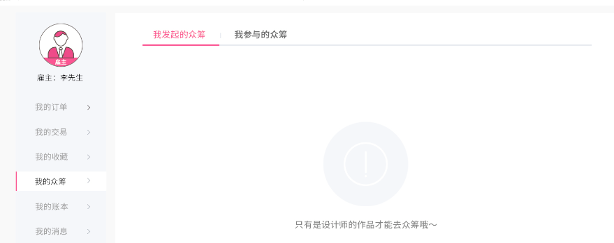
图4-6我的众筹-我发起的众筹
- 我参与的众筹
雇主参与的众筹产品列表。雇主点击我参与的众筹时，会显示两张状态，一种是已支付众筹中、已支付众筹成功。另一种是众筹中未支付，已支付众筹失败。我参与的众筹列表展示了众筹的具体详情，雇主点击查看众筹进度或点击订单详情看基本信息与参与众筹的产品信息。如图4-7我参与的众筹所示。
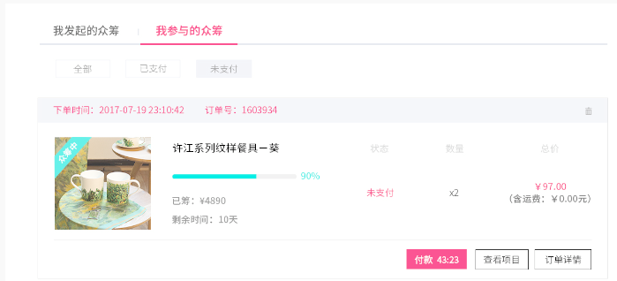
图4-7我参与的众筹
- 我发起的众筹
雇主不能发起众筹，众筹只有设计师才能发起。当雇主在个人中心我的众筹中点击我发起的众筹时，显示只有是设计师的作品才能去众筹。如图4-6我的众筹-我发起的众筹所示。

4.1.6我的消息
我的消息是雇主查看收到通知的地方。消息包含设计师报名任务的信息，也会显示平台发来的信息。雇主发布任务后，如果有设计师报名了该任务，可以查看收到设计师报名信息。每个消息收到后都可以查看设计师方案详情，也可以点击设计师姓名查看设计师信息。雇主可以对信息进行管理，标记为已读或删除该信息。如图4-8我的消息所示。
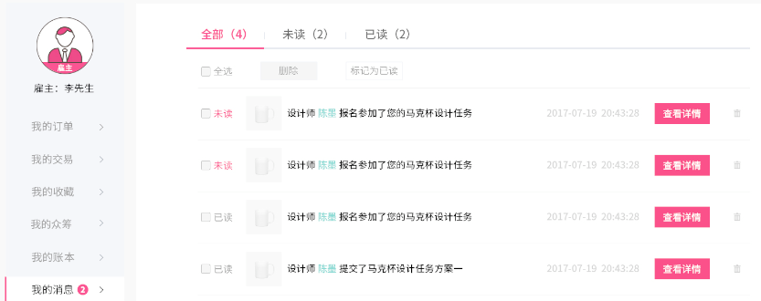
图4-8我的消息
- 全部
平台系统自动匹配与雇主相关全部信息。分为已读与未读。在已读与未读中，雇主可点击查看详情进入具体的信息列表。
- 已读
雇主进入个人中心我的消息中，点击查看已读栏目会在底下显示所有已读的信息。可把已读信息进行删除。
- 未读
雇主进入个人中心我的消息中，点击查看已读栏目会在底下显示所有已读的信息。可把已读信息进行删除。
- 设置（雇主在平台注册成功后，雇主可以进入账户设置对自己的帐号、登录密码等进行管理设置）
- 身份验证（身份验证，雇主可以进一步上传自己的资料，填写 个人资料基本信息、收货地址信息）
- 安全设置（安全设置，雇主可以修改支付密码）

4.2设计师个人中心
4.2.1我的订单：设计师对雇主发布任务所产生的设计订单。设计师可点击查看订单详情进入查看雇主的任务要求与点击查看订单状态，了解订单具体的状态详情。
页面上方订单状态可显示：
- 已报名：设计师对雇主发布的设计任务报名成功。点击已报名会呈现设计师已报名的列表并等待雇主选择是否被聘请。设计师可以点击查看订单详情。
- 设计中：设计师被雇主聘请后对设计订单进行设计的过程。设计师点击进行设计至定制工具进行设计、方案修改（只有5次修改与提交方案的机会）或查看订单详情。当设计师提交设计好的方案给雇主时，需等待雇主的意见反馈。在设计中会显示设计师提交的方案，当设计师提交方案给雇主后，不能再次点击修改，需等待雇主意见反馈后。
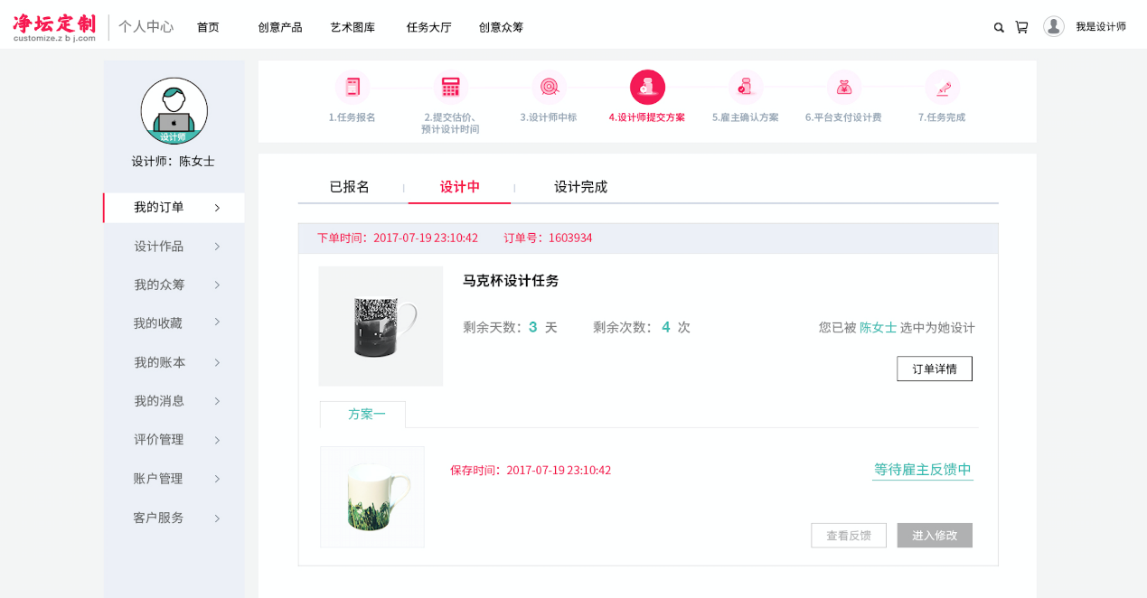

- 设计完成：设计师完成并提交了最终的设计方案。等待雇主在创意产品制造生产确认收货后的评价或查看设计订单。
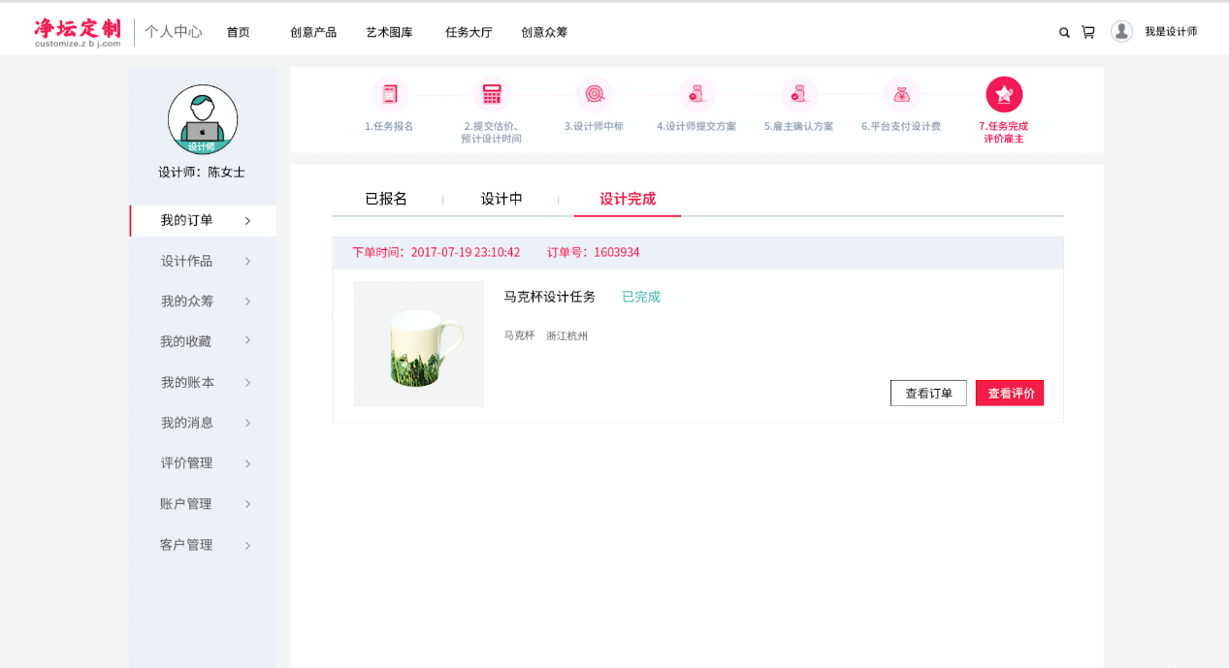

4.2.2设计作品：设计师在系统的智能工具中设计好的作品与在本地上传的艺术ip与模型的设计作品页面。设计师可对我的艺术ip、我的模型、我的方案进行更具体的功能操作。
页面上方设计作品分别显示以下三部分内容：
- 我的艺术IP：（设计师从本地导入的所有艺术IP列表）。设计师对未审核的艺术IP进入工具创作或提交给平台审核的翻页功能操作。与已审核的艺术IP会被录至创意成品库，当其他设计师在成品库中使用了这张艺术IP，设计师将获得相应的艺术IP创作报酬。
页面上方我的艺术IP分别显示以下三部分内容：
- 未审核（设计师从本地导入的艺术IP存储于个人中心还没提交给平台审核）。未审核的艺术IP，设计师可以进入工具（定制工具）进行创意产品的设计，或提交给平台审核其艺术IP是否能录入保存至系统的素材库。
- 已审核（设计师的艺术IP已经过平台审核并存储在平台系统素材库，每被使用一次，便可获得一定的报酬）
- 审核中（设计师从本地导入的艺术IP已提交至平台系统审核的过程）
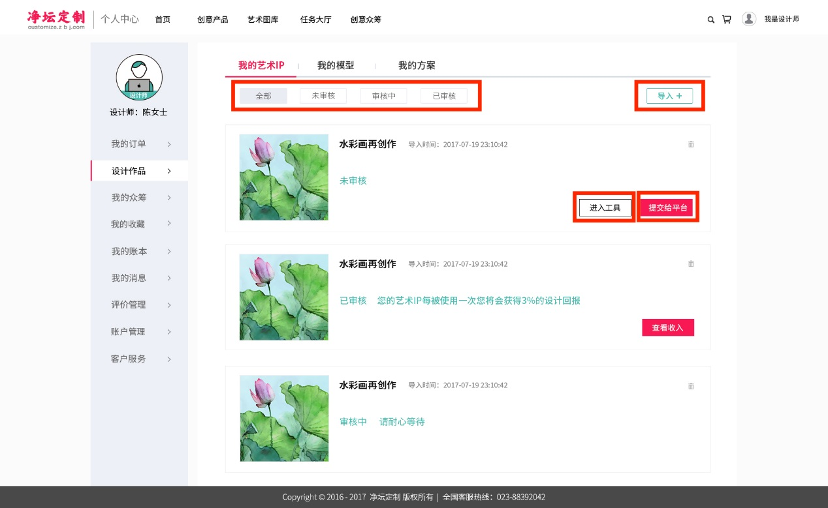
- 导入我的艺术IP:（设计师在定制工具设计中可导入我的IP,也可以在设计师个人中心我的作品，我的艺术IP中导入功能键导入IP）
  - 名称：（指的是由设计师自己定义的艺术IP名词）
  - 标签：（指的设计师在导入艺术IP时需选择艺术IP属于哪一类）
  - 发布到素材库：（当设计师点击发布至素材库，导入的模型会进入系统的素材库中。艺术IP一经平台审核通过后，在平台上被其他设计师使用，即可获得相应的报酬）
  - 只是我自己使用：（当设计师点击只是我自己使用后，导入艺术IP会直接保存至设计师个人中心我的设计作品的艺术IP中，其他人不能使用）
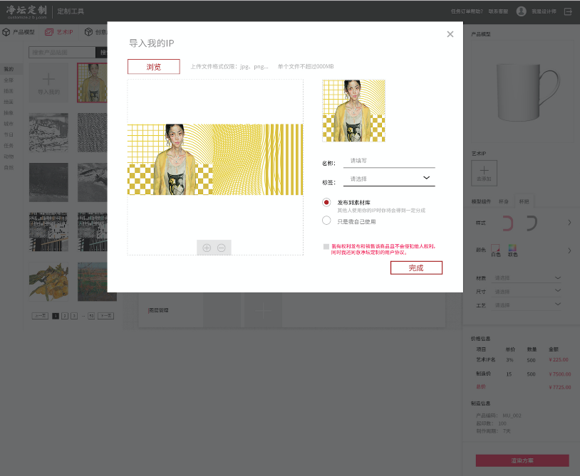
- 我的模型： （设计师在定制工具中完成的创意产品模型或从本地上传的模型。我的模型分别有三种状态。分别呈现的是设计师的模型列表。设计师可在模型详情时进入工具或评估完成的产品可转入去众筹）。
页面上方我的模型分别显示以下三种状态：
- 未评估（设计师通过定制工具中设计的模型，还没提交给平台评估是否能制作生产）
- 评估中（设计师把在定制工具中设计好的模型提交给平台评估的过程）
- 已评估（设计师在定制工具中设计好的模型已经通过平台评估，确认能制作生产，可以去众筹）
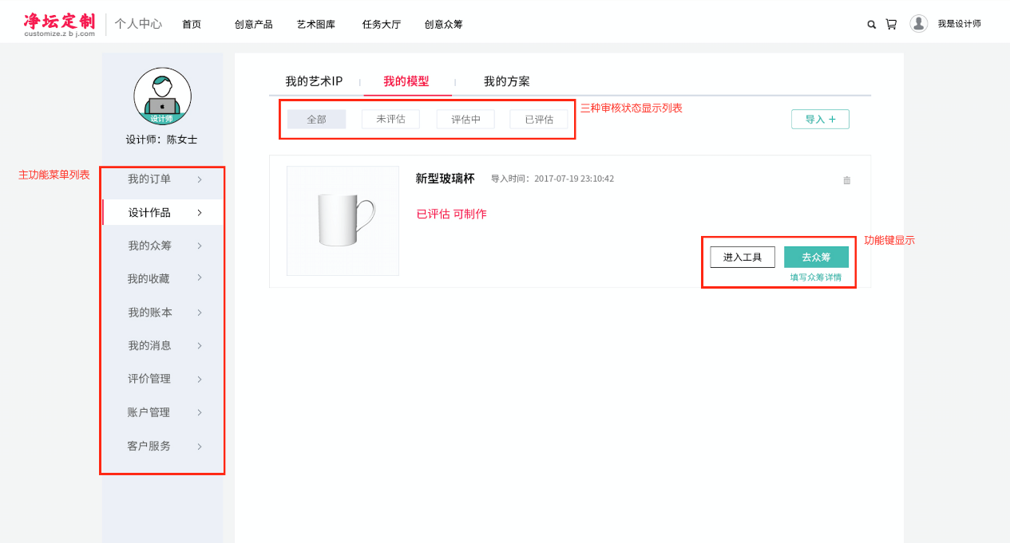
- 导入模型：设计师点击导入（从本地上传的模型），填写模型基本信息。设计师在导入模型时需填写模型的名词与标签。
  - 名称：（指的是由设计师自己定义的产品模型名词）
  - 标签：（指的设计师在导入模型时需选择下模型属于哪一类产品）
  - 发布到模型库：（当设计师点击发布至模型库，导入的模型会进入系统的素材库中的模型库。模型一经平台审核通过后，在平台上被其他设计师使用，即可获得相应的报酬）
  - 只是我自己使用：（当设计师点击只是我自己使用后，导入的模型会直接保存至设计师个人中心我的设计作品的模型中，其他人不能使用）
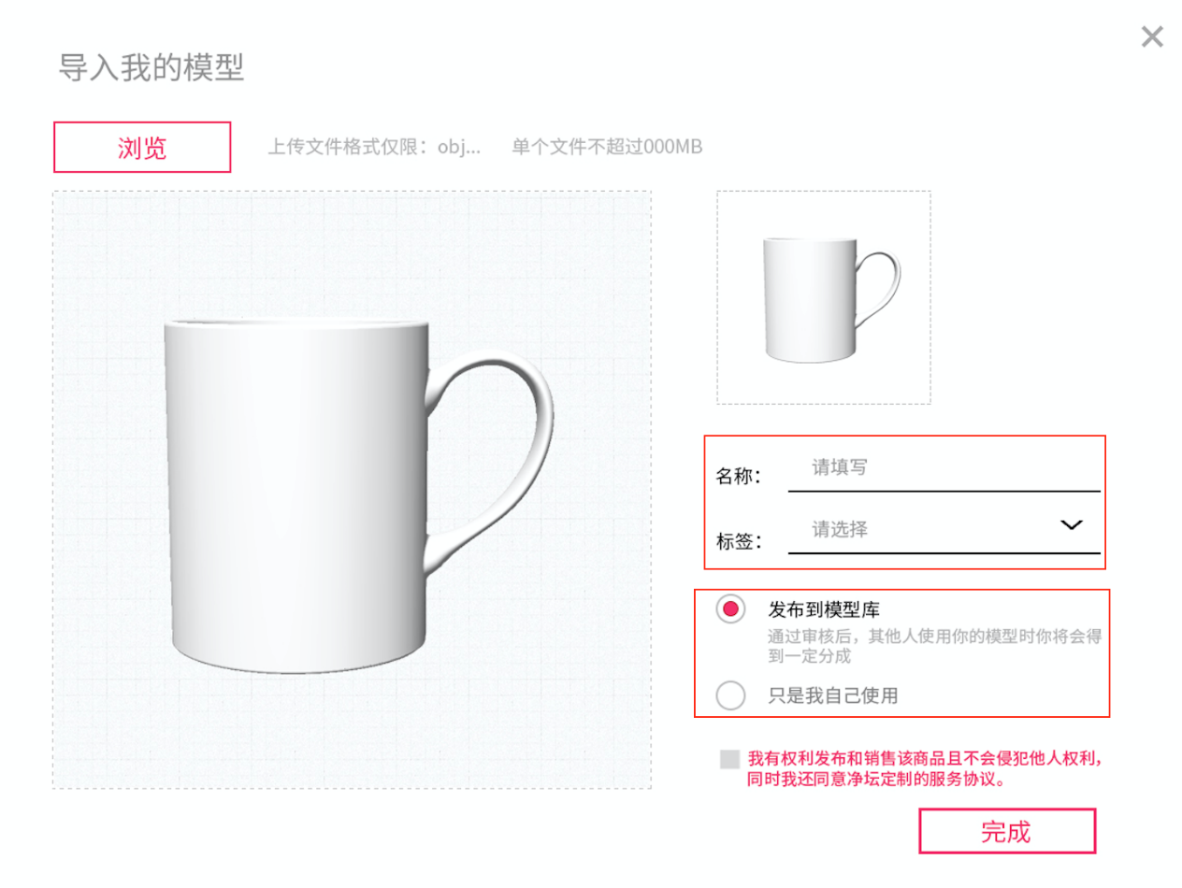
- 我的方案：由设计师设计订单中的方案与设计师在定制工具中自发设计成的方案组成。设计师设计订单中的方案可以通过进入工具进行再次设计修改或直接提交给雇主。而设计师在定制工具中自发设计成的方案可以通过进行定制工具再设计或填写众筹详情进行众筹的功能操作。
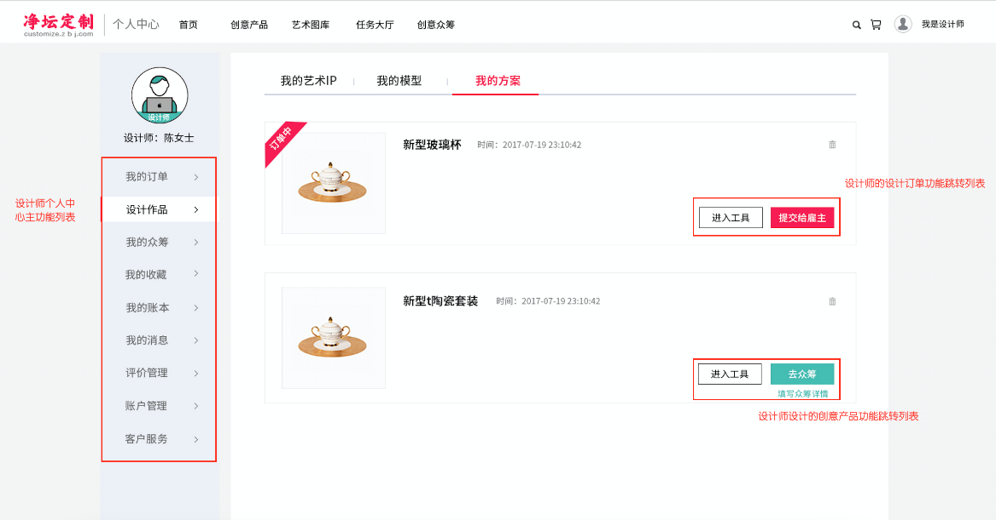
4.2.3我的收藏：设计师对雇主发布在任务大厅中的设计任务、创意产品、艺术ip、其他设计师众筹中产品进行收藏。在此，设计师可以详情看到自己收藏的设计任务、创意产品、艺术IP列表。

4.2.4我的众筹：设计师在定制工具中自发设计的创意产品且通过平台系统评估后的创意众筹订单列表。设计师可查看订单详情或众筹成功获得的回报操作。
页面上方我的众筹分别显示一下：
- 我参与的众筹：设计师不能参与众筹。只有雇主才可以参与创意众筹。
- 我发起的众筹：设计师在平台定制工具中设计好的创意产品，经平台审核通过的众筹订单列表。设计师可进行众筹的不同状态进行操作。
我发起的众筹页面下方分别显示三种状态：
- 已完成（设计师发布众筹进创意众筹主页众筹成功的结果，设计师获得相应回报）
- 众筹中（设计师在定制工具中设计的创意产品已发布在创意众筹主页，还在众筹过程）
- 已失败（设计师发布的创意众筹因人数或金额没达到相应的数量，导致众筹失败的一种结果）
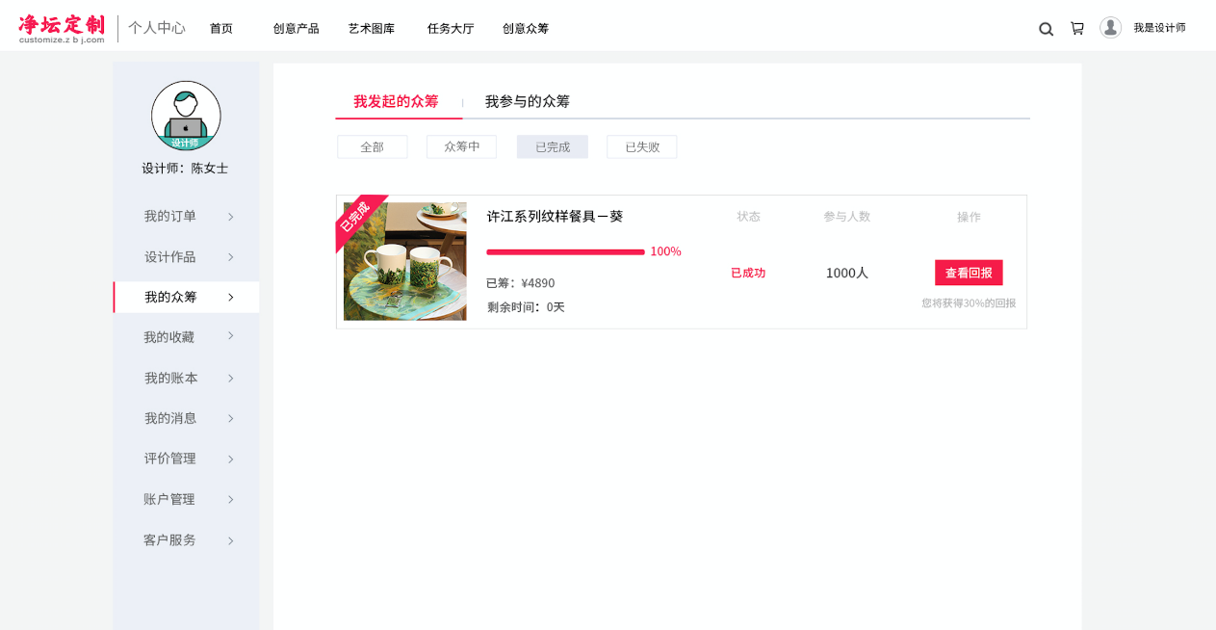

4.2.5我的账本：设计师在平台上赚取到的报酬。分别包含收支明细和充退记录两块内容。
我的账本页面下方分别显示以下：
- 收入明细（显示了设计订单、创意众筹、成功赚取到的金额记录，设计师可以通过这个模块更清晰了解自己的账本与设计订单赚取的收入明细）
- 支出明细（设计师在平台产生的订单退还详情列表）

4.2.6我的消息：设计师报名的设计任务信息、雇主聘请设计师的消息、雇主对设计师设计的方案反馈意见的消息与系统发送的广告公告消息组成。每个消息收到后都可以查看雇主聘请的设计任务详情、雇主对设计方案的反馈意见的方案详情。设计师可以对信息进行管理，标记为已读或删除该信息。
我的消息页面下方分别显示以下：
- 全部（平台系统自动匹配与设计师相关全部信息，设计师可点击查看详情进入具体的信息列表）
- 已读（设计师进入个人中心我的消息中，点击查看已读栏目会在底下显示所有已读的信息。可把已读信息进行删除）
- 未读（设计师进入个人中心我的消息中，点击查看未读栏目会在底下显示所有未读的信息。可把已读信息进行删除）
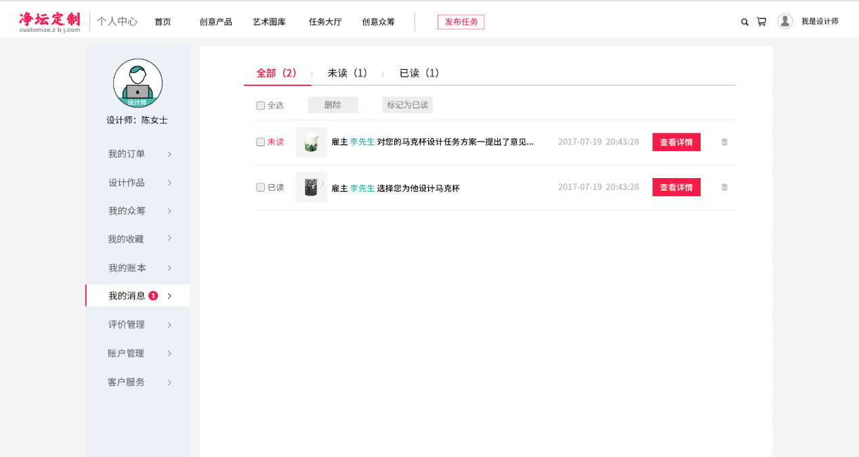

4.2.7评价管理：设计师在平台上累计的评价列表。如雇主对其设计服务的累计评价，包括之前发表过的评价，设计师完成设计方案订单后，等待雇主确认收货并评价后，进入此模块查看雇主其他的评价。
评价管理页面下方显示：
- 发布的评价（设计师在创意产品、创意众筹的具体产品详情的评价部分填写评论）

4.2.8账户管理：设计师在平台注册成功后，设计师可进入账户管理对自己的帐号、登录密码等进行管理设置。
账户管理页面分别显示以下内容：
- 账号设置：设计师进入账户管理对自己的帐号、登录密码等进行管理设置。
- 身份验证：设计师上传自己的资料（个人头像、自我评价）、设计的作品至平台并填写个人资料基本信息，装饰其个人主页或企业主页进行身份验证。
- 安全设置：设计师可以修改支付与登录密码。

4.2.9客户服务：设计师设计订单与众筹产品的订单在处理违规、退款、维权、举报的一个模块。设计师如果设计的设计作品、方案不是原创或涉及抄袭的、设计师反复修改的方案已达到设计修改次数上限，遭到雇主发其退款申请的处理。，设计师可以针对雇主终止交易服务、设计方案、作品申请维权，并提供相关的证明材料，提交给平台审核。
- 违规处理（设计师一旦有违反《净坛定制协议》的相关订单,会在此有公示记录）
- 退款管理（设计师在进行设计订单过程中，如雇主在设计师服务的过程中终止了设计订单或不满意的设计师的服务发起的退款申请的退款订单管理中心）
- 交易维权（根据《净坛定制服务协议》交易守则，设计师可采用法律手段维护自身权益，如涉及知识产权、隐私权等权利）
举报管理（支持设计师向平台发布投诉、举报信息，经平台工作人员初步审核后作相应处理）4.3制造商个人中心
制造商个人中心是制造商的个人操作平台，已注册的制造商登录后进入个人中心，左边为功能点（或功能点入口）模块，每个入口展开新的页面（右边）。
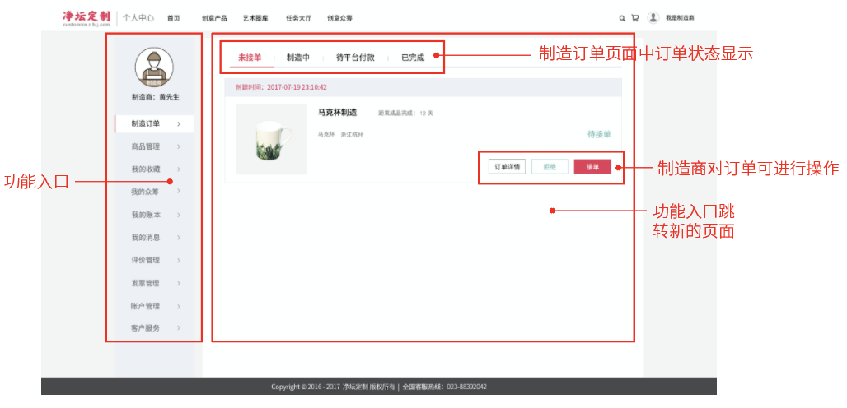
4.3.1制造订单
平台所发布的任务订单会在此页面显示，制造商可对订单任务进行状态查看，进行订单详情、拒绝订单、接受点单的操作。
页面上方订单状态可显示：
未接单（平台发布任务订单给供应商，制造商还未对任务订单点击接单，订单状态处于待接单。制作商可在此页面选择查看订单详情、拒绝或者接单的操作）
制造中（制造商接受订单后，雇主已完成制造费付款，确认无误后，商品开始进行制造）
待平台付款（雇主确认收货后，等待平台付款给制造商）
已完成（雇主确认收货并进行评价后反馈给制造商，任务订单全部完成，交易结束）。

第四部分 采购合同的一般和特殊条款
（本合同为合同样稿，最终稿由双方协商后确定）
项目名称：
项目编号：
甲方：（买方）
乙方：（卖方）
甲、乙双方根据浙江中诺招标代理有限公司关于中国美术学院2011协创中心软件测试研发项目单一来源协商评审的结果，签署本合同。

一、服务内容
序号 | 服务内容 | 数量 | 单价 | 总价

合计

二、合同金额
2.1 本合同金额为（大写）：_ 整_元（￥_ 元）人民币。

三、技术资料
3.1乙方应按采购文件规定的时间向甲方提供有关技术资料。
3.2没有甲方事先书面同意，乙方不得将由甲方提供的有关合同或任何合同条文、规格、计划、图纸、样品或资料提供给与履行本合同无关的任何其他人。即使向履行本合同有关的人员提供，也应注意保密并限于履行合同的必需范围。

四、知识产权
4.1乙方应保证提供服务过程中不会侵犯任何第三方的知识产权。
- 履约保证金
本项目不适用

六、转包或分包
6.1本合同范围的服务，应由乙方直接供应，不得转让他人供应；
6.2除非得到甲方的书面同意，乙方不得将本合同范围的服务全部或部分分包给他人供应；
6.3如有转让和未经甲方同意的分包行为，甲方有权解除合同，没收履约保证金并追究乙方的违约责任。

七、服务质量保证期和服务质量保证金(选用)
7.1服务质量保证期 月。（自验收合格之日起计）
7.2服务质量保证金 / 元。（履约保证金在中标供应商按合同约定验收合格后自行转为质保金）

八、合同履行时间、履行方式及履行地点
8.1履行时间：
8.2履行方式：开发交付
8.3履行地点：中国美术学院南山校区

九、款项支付
9.1付款方式：电汇

十、税费
10.1本合同执行中相关的一切税费均由乙方负担。

十一、质量保证及后续服务
11.1乙方应按采购文件规定向甲方提供服务。
11.2乙方提供的服务成果在服务质量保证期内发生故障，乙方应负责免费提供后续服务。对达不到要求者，根据实际情况，经双方协商，可按以下办法处理：
⑴重做：由乙方承担所发生的全部费用。
⑵贬值处理：由甲乙双方合议定价。
⑶解除合同。
11.3如在使用过程中发生问题，乙方在接到甲方通知后在△小时内到达甲方现场。
11.4在服务质量保证期内，乙方应对出现的质量及安全问题负责处理解决并承担一切费用。

十二、违约责任
12.1甲方无正当理由拒收接受服务的，甲方向乙方偿付合同款项百分之五作为违约金。
12.2甲方无故逾期验收和办理款项支付手续的,甲方应按逾期付款总额每日万分之
五向乙方支付违约金。
12.3乙方未能如期提供服务的，每日向甲方支付合同款项的千分之六作为违约金。乙方超过约定日期10个工作日仍不能提供服务的，甲方可解除本合同。乙方因未能如期提供服务或因其他违约行为导致甲方解除合同的，乙方应向甲方支付合同总值5%的违约金，如造成甲方损失超过违约金的，超出部分由乙方继续承担赔偿责任。

十三、不可抗力事件处理
13.1在合同有效期内，任何一方因不可抗力事件导致不能履行合同，则合同履行期可延长，其延长期与不可抗力影响期相同。
13.2不可抗力事件发生后，应立即通知对方，并寄送有关权威机构出具的证明。
13.3不可抗力事件延续120天以上，双方应通过友好协商，确定是否继续履行合同。

十四、诉讼
14.1双方在执行合同中所发生的一切争议，应通过协商解决。如协商不成，可向甲方所在地法院起诉。

十五、合同生效及其它
15.1合同经双方法定代表人或授权代表签字并加盖单位公章后生效。
15.2合同执行中涉及采购资金和采购内容修改或补充的，须经财政部门审批，并签书面补充协议报政府采购监督管理部门备案，方可作为主合同不可分割的一部分。
3．本合同未尽事宜，遵照《合同法》有关条文执行。
4．本合同正本一式肆份，具有同等法律效力，甲方执叁份，乙方执壹份。
甲方（盖章）： 乙方（盖章）：
法定代表人（或授权代表）： 法定代表人（或授权代表）：
地址： 地址：
联系人： 联系人：
联系电话： 联系电话：
传真： 传真：
开户银行： 开户银行：
银行账号： 银行账号：
签订地点： 签订日期：

第五部分 应提交的有关格式范例

一、谈判响应人提交谈判响应文件须知：
1、谈判响应人应严格按照以下顺序填写和提交下述规定的全部格式文件以及其他有关资料，混乱的编排导致谈判响应文件被误读或谈判小组查找不到有效文件是谈判响应人的风险。
2、所附表格中要求回答的全部问题和/或信息都必须正面回答。
3、本声明书的签字人应保证全部声明和问题的回答是真实的和准确的。
4、谈判小组将应用谈判响应人提交的资料根据自己的判断和考虑决定谈判响应人履行合同的合格性及能力。
5、谈判响应人提交的材料将在一定期限内被保密保存，但不退还。

6、全部文件应按谈判响应人须知中规定的语言和份数提交。谈判响应文件组成漏项或未按规定的格式编制或谈判响应文件正、副本份数不足，内容不全或内容字迹模糊辨认不清的情况，将有可能被谈判小组认定为谈判响应无效。

二、谈判响应文件编制格式及规范要求：
商务报价文件、技术文件、商务文件（商务资格等）三部分。在编制谈判响应文件时请按照以下格式进行，并装订成册。

▲商务报价部分
目录
（1）谈判响应响应函……………………………………………………（页码）
（2）谈判响应（开标）一览表…………………………………………（页码）
（3）报价明细清单…………………………………………………（页码）
一、谈判响应响应函
中国美术学院、浙江中诺招标代理有限公司：
(谈判响应人全称)授权 (全权代表姓名) (职务、职称)为全权代表，参加贵方组织的中国美术学院2011协创中心软件测试研发项目 (采购编号：ZJZN-17931-MY09)采购的有关活动，并对此项目进行谈判响应。为此：
- 我方同意在谈判响应人编制和提交采购响应文件须知规定的开标日期起遵守本谈判响应书中的承诺且在谈判响应有效期满之前均具有约束力。
- 我方承诺已经具备《中华人民共和国政府采购法》中规定的参加政府采购活动的供应商应当具备的条件：
（1）具有独立承担民事责任的能力；
（2）遵守国家法律、行政法规，具有良好的信誉和商业道德；
（3）具有履行合同的能力和良好的履行合同记录；
（4）良好的资金、财务状况；
（5）产品及生产所需装备符合中国政府规定的相应技术标准和环保标准；
（6）没有违反政府采购法规、政策的记录；
（7）没有发生重大经济纠纷和走私犯罪记录；
- 提供编制和提交采购响应文件须知规定的全部谈判响应文件，包括谈判响应文件正本1份，副本3份。具体内容为：
- 谈判响应（开标）一览表及谈判响应报价明细清单；
- 谈判响应技术文件和商务文件；
- 编制和提交采购响应文件须知要求谈判响应人提交的全部文件；
- 由 银行出具的金额为 的谈判响应保证金（支票/汇票）。
- 按采购文件要求提供和交付的网络和服务的谈判响应报价详见开标一览表。
- 保证忠实地执行双方所签订的合同，并承担合同规定的责任和义务。
- 保证遵守采购文件中的其他有关规定。
- 如果在开标后规定的谈判响应有效期内撤回谈判响应，我方的谈判响应保证金可被贵方没收。
- 我方完全理解贵方不一定要接受最低价的谈判响应。
- 我方愿意向贵方提供任何与该项谈判响应有关的数据、情况和技术资料。若贵方需要，我方愿意提供我方作出的一切承诺的证明材料。
10、我方已详细审核全部采购文件，包括采购文件修改书（如果有）、参考资料及有关附件，确认无误。
11、我方将严格遵守《中华人民共和国政府采购法》第七十七条规定，供应商有下列情形之一的，处以采购金额5‰以上10‰以下的罚款，列入不良行为记录名单，在一至三年内禁止参加政府采购活动；有违法所得的，并处没收违法所得；情节严重的，由工商行政管理机关吊销营业执照；构成犯罪的，依法追究刑事责任：
  - 提供虚假材料谋取成交、成交的；
  - 采取不正当手段诋毁、排挤其他供应商的；
  - 与采购单位、其它供应商恶意串通的；
  - 向采购单位、采购人行贿或者提供其他不正当利益的；
  - 在招标采购过程中与采购单位进行协商谈判的；
  - 拒绝有关部门监督检查或提供虚假情况的。
法定代表人签章：
授权委托人签字：
公 司 盖 章:
联系人： 联系电话:
联系地址：
邮政编码： 传真号码：
日 期： 年 月 日

注：未按照本谈判响应响应函要求填报的将被视为非实质性响应谈判响应，从而可能导致该谈判响应被拒绝。

二、谈判响应（开标）一览表
中国美术学院、浙江中诺招标代理有限公司：
按你方采购文件要求，我们 ，本标书签字方，谨此向你方发出要约如下：如你方接受本谈判响应，我方承诺按照如下谈判响应（开标）一览表的价格完成编号为ZJZN-17931-MY09的采购文件（项目名称：2011协创中心软件测试研发项目）的实施。
谈判响应（开标）一览表（单位均为人民币元）
序号 | 费用名称 | 金额 | 备注
1
2
3
4
5
谈判响应报价合计 | 人民币小写：
 | 人民币大写：

1．本采购文件及其所附文件涵盖了我方要约的全部内容。
（1）我方要约有效期为自谈判响应截止日起30天；
（2）我方同意标期可作延长；
（3）在标期内，我方受谈判响应文件之价目表上我方要约金额的约束。
2．本谈判响应文件，你方之接受函，包括条款栏，标的规格要求栏和其它有关文件在内的谈判响应文件对我们双方均具约束力。
3．根据具体情况而拒绝任一或所有标书完全取决于你方。你方没有义务一定要接受最低报价的标书或某一特定标书，也不需为拒绝某一标书作出任何解释。
4．另外，我方承诺还将就你方所要求的进一步信息提供给你方。
5．如果我方成交，我方愿意提供如下优惠条件：
(1)
(2)
(3)
法定代表人签章：
授权委托人签字：
公 司 盖 章:
联系人： 联系电话: ；
联系地址： ；
邮政编码： 传真号码： ；
日 期： 年 月 日

三、各项服务报价构成表及分析说明（本表格式允许自拟）
报价构成分析
序号 | 项目 | 说明 |  | 单价 | 合价
1
1.1
1.2
1.3 | ........
2 | ........
3
4
5
6
7
小计 |  | 人民币小写：
总价 |  | 人民币大写：
注：上述表格中各项费用可根据谈判响应报价实际情况增减，若需进一步细分，栏数不够可自加，应包括为完成本项目各项服务可能发生的全部费用及乙方的利润和应交纳的税金等详细列出，上述各列项总和应与前表一致。

谈判响应人名称（公章）：
法定代表人或授权委托人（签字）：
日期：201 年 月 日

▲技术文件部分

目录

（1）技术和服务方案…………………………………………………（页码）

（2）组织实施方案……………………………………………………（页码）
（3）人员投入计划表…………………………………………………（页码）
（4）优惠条件及特殊承诺……………………………………………（页码）
（5）对本项目的其他合理化建议、要求（如果有）。……………（页码）
（6）技术和服务偏离说明表…………………………………………（页码）
（7）关于对谈判文件中有关条款的拒绝声明………………………（页码）
（8）认为需要的其他技术文件或说明………………………………（页码）
注：以上目录是编制谈判响应技术文件的基本格式要求，各乙方可根据自身情况进一步细化。

一、技术和服务方案
（根据采购需求及谈判文件要求编制）

谈判响应人名称（公章）：
法定代表人或授权委托人（签字）：
日期：201 年 月 日
二、阶段时间及完成时间（由谈判响应人根据采购需求及采购文件要求编制）

谈判响应人名称（公章）：
法定代表人或授权委托人（签字）：
日期：201 年 月 日
三、人员投入计划表
（根据采购需求可自行编制）

附表A:本项目的项目负责人情况表

姓名 |  | 页码 | 截止谈判响应时间近3年业绩及承担的主要工作情况，曾担任项目经理的项目应列明细
性别
年龄
职称
毕业时间
所学专业
学历
联系电话
......

谈判响应人名称（公章）：
法定代表人或授权委托人（签字）：
日期：201 年 月 日
附表B:本项目的其他人情况表（格式可自拟）

姓名 |  | 页码 | 截止谈判响应时间近3年业绩及承担的主要工作情况，等等
性别
年龄
职称
毕业时间
所学专业
学历
联系电话
......

谈判响应人名称（公章）：
法定代表人或授权委托人（签字）：
日期：201 年 月 日

四、优惠条件及特殊承诺
（由谈判响应人根据采购需求自行编制）

谈判响应人名称（公章）：
法定代表人或授权委托人（签字）：
日期：201 年 月 日

五、对本项目的其他合理化建议、要求（如果有）。

六、技术文件偏离说明表

名称 | 采购要求 | 谈判响应响应 | 偏离 | 说明

谈判响应人名称（公章）：
法定代表人或授权委托人（签字）：
日期：201 年 月 日

七、对采购文件中有关条款的拒绝声明
（由谈判响应人根据采购需求自行编制）

谈判响应人名称（公章）：
法定代表人或授权委托人（签字）：
日期：201 年 月 日
八、认为需要的其他技术文件或说明
（由乙方根据采购需求自行编制）

谈判响应人名称（公章）：
法定代表人或授权委托人（签字）：
日期：201 年 月 日

▲商务文件部分

目录

（1）法人授权委托书……………………………………………………（页码）

（2）法定代表人及授权委托人的身份证（复印件）…………………（页码）

（3）谈判响应保证金（银行缴款凭证复印件）…………………… （页码）
（4）声明书………………………………………………………………（页码）
（5）有效的营业执照副本复印件或事业单位法人证书复印件………（页码）
（6）企业组织机构代码证复印件……………………………………（页码）
（7）所有资质文件（复印件）…………………………………………（页码）
（8）公司介绍…………………………………………………………（页码）
（9）主要业绩证明………………………………………………………（页码）
（10）商务偏离说明表……………………………………………………（页码）
（11）关于对谈判文件中有关条款的拒绝声明…………………………（页码）
（12）认为需要的其他商务文件或说明…………………………………（页码）
（13）廉政承诺书…………………………………………………………（页码）
注：以上目录是编制谈判响应商务文件的基本格式要求，各乙方可根据自身情况进一步细化。

- 法人授权委托书

中国美术学院、浙江中诺招标代理有限公司：
兹委派我公司 先生/女士（其在本公司的职务是： ，联系电话： 手机： 传真： 身份证号： ）代表我公司2011协创中心软件测试研发项目（采购编号：ZJZN-17931-MY09）的一切事项，若成交则全权代表本公司签订合同，并负责处理合同履行等事宜。
本委托书有效期：自201 年 月 日起至201 年 月 日止。
特此告知。
谈判响应人名称（公章）：
法定代表人（签章）：
签发日期：201 年 月 日

二、法定代表人及授权委托人的身份证（复印件）

三、谈判响应保证金（银行缴款凭证复印件）

四、声明书
中国美术学院、浙江中诺招标代理有限公司：
本单位自愿参加中国美术学院2011协创中心软件测试研发项目（采购编号：ZJZN-17931-MY09）的谈判响应，并保证谈判响应文件中所列举的谈判响应报价文件及相关资料和公司基本情况资料是真实的、合法的。
同意此次采购文件中的各项内容。
同意提供贵方可能要求的与本次谈判响应有关的一切数据或资料等。
本单位如成交，保证按照谈判响应文件的承诺与采购单位签订合同，保证履行合同条款。
谈判响应人名称（公章）：
法定代表人或授权委托人（签字）：
声明日期：2017年 月 日

五、营业执照副本复印件或事业单位法人证书复印件

六、企业组织机构代码证复印件

七、所有资质文件（复印件）
（根据采购需求及谈判文件要求编制）

资质要求 |  | 乙方具备资质
其他资质 | 资质级别 | 资质名称 | 资质级别 | 颁证机构 | 证书有效期（起止年月） | 证书复印件所在页码 | 备注

八、单位介绍

（由谈判响应人自行编制）
投  标  人  概  况 | 公司名称
 | 地址
 | 经营范围
 | 成立时间 |  | 经济性质
 | 法定代表人 |  | 联系电话
 | 注册资金 |  | 技术人员数
 | 资产总额 |  | 净资产
 | 工商登记号 |  | 税务登记号
 | 是否依法纳税
 | 截止谈判响应时间近三年来业绩、  信誉 | 合同总额： 万元，合同履行情况：
 | 单位优势及服务特点：
法定代表人签章 |  | （单位公章）  年 月 日

谈判响应人名称（公章）：
法定代表人或授权委托人（签字）：
日期：201 年 月 日
九、主要业绩证明
附表 :相关项目业绩一览表
项目名称 | 简要描述 | 项目  投资  （万元） | 服务期限 | 项目单位联系电话 | 所在页码
注：谈判响应人可按上述的格式自行编制，须随表提交相应的合同复印件或甲方验收证明并注明所在谈判响应商务文件页码。

谈判响应人名称（公章）：
法定代表人或授权委托人（签字）：
日期：201 年 月 日

十、商务偏离说明表

谈判文件条目号 | 谈判文件商务条款 | 谈判响应文件商务条款 | 说明
谈判响应人名称（公章）：
法定代表人或授权委托人（签字）：
日期：201 年 月 日

十一、关于对谈判文件中有关条款的拒绝声明
（由乙方根据采购需求自行编制）

谈判响应人名称（公章）：
法定代表人或授权委托人（签字）：
日期：201 年 月 日

十二、认为需要的其他商务文件或说明
（由乙方根据采购需求自行编制）

谈判响应人名称（公章）：
法定代表人或授权委托人（签字）：
日期：201 年 月 日

十三、廉 政 承 诺 书

中国美术学院：
我单位响应你单位项目采购要求参加谈判响应。在这次谈判响应过程中和中标后，我们将严格遵守国家法律法规要求，并郑重承诺：
一、不向项目有关人员及部门赠送礼金礼物、有价证券、回扣以及中介费、介绍费、咨询费等好处费；
二、不为项目有关人员及部门报销应由你方单位或个人支付的费用；
三、不向项目有关人员及部门提供有可能影响公正的宴请和健身娱乐等活动；
四、不为项目有关人员及部门出国（境）、旅游等提供方便；
五、不为项目有关人员个人装修住房、婚丧嫁娶、配偶子女工作安排等提供好处；
六、严格遵守政府采购法、谈判谈判响应法、合同法等法律，诚实守信，合法经营，坚决抵制各种违法违纪行为。
如违反上述承诺，你单位有权立即取消我公司谈判响应、中标或正在实施项目的资格，有权拒绝我公司在一定时期内进入你单位进行安保服务或其他经营活动，并通报市政府采购监管处。由此引起的相应损失均由我公司承担。

谈判响应人名称（公章）：
法定代表人或授权委托人（签字）：
日期：201 年 月 日

